König der Barmherzigkeit 2021

6.1. 2021: Erscheinung des Jesuskindes beim Gebetstreffen
(Ca. 16-17 Uhr:) Ich sehe drei goldene, strahlende Lichtkugeln. Die große Lichtkugel ist in der Mitte und strahlt nach allen Seiten hin Licht aus.
Nun öffnet sie sich. Im wunderbar strahlenden Licht sehe ich das liebe Jesuskind. Es trägt eine große, goldene Krone, einen Königsmantel, wie ihn die Könige früher trugen, und ein rotes Gewand, welches mit goldenen Lilien bestickt ist. Es ist das Gewand seines lebendigen Kostbaren Blutes. Es erscheint in Prager Gestalt mit einem goldenen Herzen. Darunter trägt es das Choschen, den Brustschild des Hohepriesters. Es hat dunkle Locken und große blaue Augen, die wunderbar und voller Liebe sind. In Seiner rechten Hand trägt es Sein Goldenes Zepter, in Seiner linken Hand eine goldene Kugel mit einem Kreuz darauf.
Die anderen Kugeln öffnen sich und zwei Engel sehe ich im Licht, in schlichte, strahlendweiße Gewänder, wie aus feinem Leinen behüllt. Sie tragen ihr blondes Haar schulterlang. Die Engel gehen auf die Knie vor dem Jesulein und breiten dann dessen Mantel ganz weit aus. Der Herr schaut mich dabei an und schwebt näher zu mir. Er spricht:
„Im Namen des Vaters und des Sohnes — das bin Ich — und des Heiligen Geistes. Amen.
Wie sehr erfreuen mich die Beter, die Mir ihr Herz schenken. Darum habe Ich Mein Land abgeschritten. Der Ewige Vater schaut auf sie. So wie sie Mein Herz berührt haben, berühre Ich ihre Herzen. So habe Ich den Vater gebeten, dieses Land zu schonen; denn Ich habe gesagt: Dort, wo auf den Knien um Mein Erbarmen und das des Ewigen Vaters im Himmel gefleht wird, werde Ich Barmherzigkeit schenken. Gnade den Menschen Meines Wohlgefallens.
Die Welt wird erschüttert werden. Weil die Menschen Meinen Ewigen Vater nicht kennen und ohne Ihn leben wollen, wird alles gereinigt. Dies muss geschehen, so wie es geschrieben steht. Ein großer Umbruch wird nun bald geschehen, ein Umbruch, der vielen Menschen zum Abgrund wird.
Ihr habt die Hoffnung, dass nun in Kürze alles so sein wird, wie es vorher war. Dies, liebe Seelen, wird nicht so sein. Betet und opfert! Bleibt Mir treu! Ich komme nicht einfach so zu euch und erscheine. Ich erscheine als König des Himmels, weil es notwendig ist. Ich möchte Meine Schafe führen aus der Not, aus der Wüste heraus in Meine Oase.
Vieles wird nun geschehen. Wehe denen, die Meine Schafe in die Irre führen. Wehe denen, die die Sünde preisen und sie als neuen Geist schaffen, das ist der Geist des Verderbens, der Ungeist, der die Sünde liebt. Um Meiner Schafe wegen bin Ich gekommen; denn die Herde folgt Mir treu.“
Nun sehe ich wirklich eine Herde Schafe zu Seinen Füßen. Weiß sind einige, viele aber sind schwarz-weiß gefleckt. Er kommt noch näher zu mir.
„Es wird einen großen Umbruch geben im ganzen,“ spricht der Herr. Dabei schaut das Jesulein auf die goldene Kugel mit dem Kreuz. Diese Kugel wird zur Erde. Sie dreht sich, bis ich den Nahen Osten sehe und den Menschen, der kommen muss und mit ihm, der als großer Wohltäter gilt, kommt das Verderben; denn ich sehe ihn pflanzen, und alles, was er pflanzt, verdorrt.
„Das ist nur eine Zeit. Seid ohne Furcht,“ sagt das Jesulein. „Ich führe euch durch diese Zeit hindurch. Was kommen muss, kommt. Ich bin der Herr und liebe Meine Schafe. Noch einmal sage Ich euch: Betet — Wiedergutmachung im Gebet! Opfert auf — Buße! Bittet um Mein Erbarmen! Ich schaue auf euch. Schaut auf Mich, nicht auf die Welt!“
Er nimmt Sein Zepter, drückt es an Sein Herz und besprengt einige Länder mit Seinem Kostbaren Blut.
„So tue Ich es an Meinen Getreuen,“
spricht der Himmelskönig.
Dann sehe ich auf der Erdkugel Briefumschläge liegen: einen weißen Umschlag ohne Aufschrift, einen weißen Umschlag mit goldener Schrift, einen goldenen Umschlag, einen gelben und einen grünen Umschlag, einen grauen Umschlag, mit Tinte beschrieben und das Bild eines Ehepaares, zwei Bilder, wo Kinder darauf sind, und zwei Briefe, die auch bemalt sind. Ein Engel legt noch einen roten Briefumschlag hinzu. Dann wird die Erdkugel in den Händen des Himmlischen Königs wieder zu einer goldenen Kugel. Er spricht:
„Ich sehe in ihre Herzen und habe ihr Rufen gehört.“
Es folgt eine persönliche Mitteilung.
Bezüglich des Öls (aus der Lampe vor dem Bild des Prager Jesuskindes) durfte ich das Jesulein fragen, wie wir es verbreiten sollen. Gläubige hatten uns gebeten, mitgebrachtes Öl zu segnen, doch das hat nicht in der Lampe des Jesuskindes während einer Heiligen Messe gebrannt, so wie es der Herr uns aufgetragen hat.
Das Jesuskind erklärte:
„Folgt Meinen Weisungen, nicht der Menschen Mund!“
Es erfolgt eine weitere persönliche Mitteilung. Daraufhin bete ich: „O mein Jesus, verzeihe uns unsere Sünden, bewahre uns vor dem Feuer der Hölle …“ Das Jesuskind spricht:
„Alles Heil geht von Mir aus. Ich segne dich im Namen des Vaters und des Sohnes — das bin Ich — und des Heiligen Geistes. Amen. Adieu! … Ich wünsche eine Gebetswache am 2. Februar 2021.“
Der Herr kehrt in das Licht zurück, ebenso die Engel. Das Licht pulsiert und die Lichtkugeln entschwinden.

17.1.2021: Erscheinung des Herrn
Bei der Sonntagsmesse, als der Priester während der Wandlung die Heilige Hostie hochhält, sehe ich das schmerzhafte, dornengekrönte, blutende Heiligste Antlitz unseres Herrn Jesus Christus in ihr. Die Dornenkrone hatte lange Stacheln und umgab nicht nur wie ein Kranz das Haupt des Herrn; vielmehr bildeten die Dornenstränge eine Art Haube. Zuerst sah ich nur Sein Heiligstes Antlitz ohne Worte. Nach einiger Zeit sprach Er:
„Schaue auf Mich. Dann schaue, was sie mit Meinem Heiligsten Opfer machen. Dann schaue auf die Welt.“
Um ca. 15:05 Uhr, in der Barmherzigkeitsstunde des Herrn nach Schwester Faustina, fütterte ich draußen die Pferde. Im Holzhaus setzte ich neues Futter an. Die Türe des Holzhauses stand offen. Ich stand seitlich zur Türe hin, während ich die Futterschaufel in meiner rechten Hand hielt.
Plötzlich wurde das Innere des Holzhauses intensiv von Licht erfüllt. Es wurde ganz hell. In dem Moment wurde mir klar, dass dies die Grenzen des Normalen sprengte. Den ganzen Tag über war es bedeckt und trübe. Ich sah nun zur Türe und durch die Türe nach draußen. Der Himmel riss immer weiter auf. Die Sonne begann zu rotieren, kam vom Himmel herunter und schien bald rotierend über der von mir zehn Meter entfernten Mauer zu stehen, wobei sie sehr viel Licht ausstrahlte. Ich konnte mich gar nicht bewegen. Die Futterschaufel fiel mir aus der Hand und mit ihr das Futter, so erstaunt und überrascht war ich. Dann hob ich meine Arme zum Himmel, dankte dem Ewigen Vater, Jesus Christus, Gottes Sohn, und der Heiligsten Dreifaltigkeit in alle Ewigkeit. Diese Vision dauerte etwa eine Minute lang an. Dann verschwand alles auf einmal.
Die Pferde blieben die ganze Zeit über ruhig und fraßen. Ich dachte über alles nach. Ich sehe dieses Zeichen als Bekräftigung für das in der Heiligen Messe Geschaute. Wenn der Herr so intensive Zeichen schenkt, dann zeigt Er uns Seine Nähe. Er zeigt uns aber auch die massiven Veränderungen an, die kommen werden.

2.2.2021: Erscheinung des Jesuskindes, Mariä Lichtmess/Darstellung des Herrn
Das gnadenreiche Jesuskind ist heute erschienen, von ca. 11.57 Uhr bis 12.27 Uhr. Es spricht in Seiner heutigen Botschaft von der ursprünglichen, ovalen Benediktusmedaille mit Kreuz, die Er selbst dem Heiligen Benedikt schenkte und die gegen Ende des 19. Jahrhunderts verändert wurde.
Ich sehe drei Lichtkugeln in den Raum hineinschweben, eine große und zwei kleinere Kugeln. Die große Kugel in der Mitte öffnet sich. Es strahlt ein wunderschönes helles Licht aus dieser Kugel heraus. Das Jesuskind tritt aus diesem Licht hervor. Es trägt eine große goldene Krone, ein lilafarbenes Gewand. Es ist mit goldenen Lilienranken bestickt.
Der Herr hat blaue große Augen und dunkles kurzgelocktes Haar. In Seiner rechten Hand trägt das Jesulein Sein goldenes Zepter, in Seiner linken Hand sehe ich eine kleine Sonne, in der sich die ovale, ursprüngliche Benediktusmedaille dreht, so dass ich beide Seiten, Vor- und Rückseite, sehen kann.
Es öffnen sich nun die beiden kleineren Kugeln, eine rechts und eine links von Ihm. Daraus geht jeweils ein Engel hervor, beide mit weißen, strahlenden Gewändern bekleidet. Sie knien sich vor dem Himmelskönig nieder.
Der Herr segnet uns: „Im Namen des Vaters und des Sohnes — das bin Ich — und des Heiligen Geistes. Amen.“
Das Jesulein spricht:
„Schaue, dies ist die gnadenreiche Medaille, die Ich Meinem Knecht Benediktus schenkte. Benediktus ist ein großer Freund des Ewigen Vaters, Meines Vaters im Himmel, mit Dem Ich eins bin.“
Es folgt eine persönliche Botschaft.
Der Himmelskönig spricht:
„Der Mensch will so sein wie Gott, wie der Ewige Vater. Er will Leben geben und nehmen, will sich seine eigene Ordnung schaffen, außerhalb der Ordnung Meines Vaters. Wirrnis und Dunkelheit wird der Mensch verbreiten mit seiner selbst geschaffenen Ordnung.
Warum entfernt ihr euch von Mir? Gottes Ordnung, die Ordnung Meines Vaters im Himmel, ist auch Meine Ordnung und die Ordnung des Heiligen Geistes. Ihr seid geschaffen, um Ihn anzubeten, zu loben und zu preisen. Aus einer weltlichen Ordnung wird kein Heil hervorgehen.
Ich bin der Weg, die Wahrheit und das Leben. Ich bin bei euch, bei den Menschen, die Mir ihr Herz schenken. Wie freue Ich Mich über die Seelen, die Mich lieben. Ich will von ihnen ganz und gar geliebt werden!“
Die Engel breiten den Mantel des Himmelskönigs ganz weit aus.
„Mein Segen wird euer Heil in den kommenden Tagen werden. Eine neue Ordnung wird Unheil hervorbringen. Mein Segen ruht nicht auf ihr. Betet besonders am 25. März für die nächste Generation. In der kommenden Zeit wird alles Übel offenbar. Der Mensch wird durch viele Plagen gehen und sie ertragen. Mit Mir könnt ihr durch diese Plagen schadlos gehen. Ich bin der Herr!
Und nun seht, dass ihr rasch diese Medaillen Meines Freundes Benedikt verbreitet, damit sich ungehindert Mein Segen über euch verbreiten möge. Diese Medaille wurde wahrhaft von Menschen verändert, dies nicht zum Segen.
Diese Zeit wird für die Menschen der Welt zur Plage. Und noch mehr werden sie tragen. Ich regiere sie mit eisernem Zepter. Die Menschen, die Mir ihr Herz öffnen, werde Ich mit goldenem Zepter regieren. Für sie wird diese Zeit eine Zeit voller Gnaden sein. Ich bin bei ihnen und verlasse sie nicht, obgleich der Widersacher ihren Glauben und ihr Vertrauen auf die Probe stellen wird.
Mit Mir werdet ihr gehen, nicht ohne Mich. In diesem Jahr wird eine große Prüfung kommen. Bleibt standhaft, bleibt Mir treu, betet, opfert, haltet stand: Lasst eure Seele nicht vergiften. Ich bin der Herr. Noch mal sage Ich euch: Alles muss geschehen. Amen.“
Ich sehe Ihm zu Füßen drei Körbe mit Briefen in verschiedenen Farben und Beschriftungen. Auf einem ist ein Kreuz zu sehen, auf einem anderen eine Rose. Es sind Briefe mit Gebetsanliegen der Gläubigen und Beter.
Der Herr drückt Sein großes goldenes Zepter an Sein Herz. Es wird zum Aspergill Seines Herzen. Sein goldenes Herz wird rot durchwirkt. Dann besprengt Er uns und alle betenden Seelen der Gebetswache mit Seinem Kostbaren Blut.
Ich bete: „O mein Jesus, verzeih uns unsere Sünden, bewahre uns vor dem Feuer der Hölle, führe alle Seelen in den Himmel, besonders jene, die Deiner Barmherzigkeit am meisten bedürfen.“ Der Himmelskönig kommt ganz nah zu mir mit Seinem Gesicht. Er spricht:
„Vergiss nicht, ihr geht mit Mir durch diese Zeit. Dies sage allen Seelen. Ruft Mein Erbarmen an!“
Darauf antworte ich: „Lieber Jesus, ich danke Dir sehr.“
Der Herr segnet mich. Das Licht geht mit dem Herrn zurück, pulsiert, wird kleiner. So ist es auch bei den Engeln. Der König des Himmels entschwindet, die Lichtkugeln sind plötzlich fort.

3.2. 2021, Heiliger Blasius
In der Heiligen Messe wurde mir die Heilige Kommunion gereicht. Sie zerging nicht wie üblich auf der Zunge und ich betete den Herrn in aller Stille an. Dies dauerte nun schon 10 Minuten und die Heilige Hostie zerging nicht. Plötzlich spürte ich, wie die Heilige Hostie in meinem Mund wie ein Herz schlug. Ich spürte deutlich, wie die Heilige Hostie sich wölbte und gegen meinen Gaumen schlug. Ich konnte es gar nicht fassen, betete weiter und konzentrierte mich darauf, den Mund geschlossen zu halten. Unfassbar! Acht Herzschläge konnte ich zählen. Fassungslos dankte ich Gott.

15.2.2021
Vor einigen Tagen sah ich beim Geschirrspülen plötzlich ein Familienmitglied einer gut befreundeten Beterin in meiner Küche stehen. Der Mann sagte mir nur: „Ich habe so Schmerzen!“ Mir war klar, dass es sich um eine Vision handelte und wunderte mich, was sie zu bedeuten hatte, zumal ich die besagte Person nicht einmal besonders gut kannte.
Kurze Zeit später — ich hatte zwischenzeitlich die heilige Messe in dem Anliegen besucht — rief besagte Freundin mich in einem persönlichen Anliegen an. Schnell kamen wir auf die Person zu sprechen, die ich während der Hausarbeit in meiner Küche gesehen hatte. Meine Freundin bestätigte mir, dass diese schwer herzkrank war, was ich zuvor nicht gewusst hatte. So betete ich erneut für den Mann und besuchte die heilige Messe.
Plötzlich sah ich das Jesulein mit einem kleinen Strauß blauer Veilchen in Seinen Händen. Ich dankte Ihm sehr und benachrichtigte meine Freundin. Veilchentee fanden wir bei einem christlichen Anbieter. Meine Freundin bestellte diesen und wendete ihn bei der erkrankten Person und sich selbst an. Beide sprachen ein paar Tage später von einer sehr guten Wirkung.
Heute, am Montagabend vor dem Livestream, begegnet mir meine liebe himmlische Freundin, die Heilige Teresa von Avila, als ich draußen bei den Pferden war. Ich grüßte sie herzlich und sagte: „Lange, liebe Theresa, habe ich dich nicht mehr gesehen.“
Sie sagte zu mir: „Wenn es notwendig ist, dann komme ich zu dir. Sage allen Menschen, die es hören wollen: Das Veilchen ist die Arznei des Jesuskindes. Veilchentee erfreut das Herz, Gemüt und Seele. Das Herz wird gestärkt und somit das ganze Immunsystem des Körpers.
Auch bei trübem Sinn ist es gut zu verwenden. Somit ist es eine Arznei für eure jetzige Zeit. Bitterkeit trägt es in sich wie Wohlgeruch. In der heutigen Zeit fehlen den Menschen Bitterstoffe, die gar süß und wohl dem Menschen bekommen. Was bitter für euch ist, wandelt der Herr in Wohlgefallen. Hier darfst du es mit Honig versüßen. Das Veilchen trägt die Lieblichkeit, große Liebe und Demut in sich. Dies fehlt dem Menschen eurer Zeit und somit hilft es euch bei den Gebrechen eurer Zeit. Schaue nur, dass es aus einer christlichen Quelle bezogen wird, damit kein anderes Wort auf ihm liege als der Segen Gottes allein.“

17.2.2021: Aschermittwoch
Ich betete den Rosenkranz zum Kostbaren Blut. Als ich diesen beendet hatte, fragte ich in Gedanken den Herrn, auf welchem Weg die Kirche sich wohl befinden möge, wenn sie Golgatha noch nicht erreicht hat. Wo steht die Kirche jetzt, wenn die Braut dem Herrn nachfolgt? Gleich in diesem Moment sah ich den geschundenen Herrn an der Geißelsäule stehen, wie er misshandelt wurde. Ich sah in Sein vom Leiden geprägtes Antlitz. Nie werde ich Seinen Blick vergessen.*

21.3.2021: Erscheinung des Jesuskindes
Während der Heiligen Messe, als ich die Heilige Kommunion empfing, sah ich das gnadenreiche Jesulein in Prager Gestalt. Es umfasste den ganzen Altarraum. Seine goldene Krone war sehr groß und strahlte. Er trug das Gewand und den Mantel Seines Kostbaren Blutes. Auf Seinem Mantel befanden sich in Gold gestickt Dornenranken mit Knospen an den Enden. Ich war sehr überrascht, nicht wie sonst Blüten auf dem Mantel zu sehen. Dann kam Er mit Seinem Gesicht nahe zu mir und sprach:
„Gehe mit deinen Feinden so um, wie Ich es getan habe. Die Gottlosen wollen ihren Plan erfüllen. Ich werde ihren Plan durchkreuzen. Der Mantel Meines Kostbaren Blutes wird Gnade und Rettung den Betern sein in der letzten Zeit. Ich werde den Mantel Meines Kostbaren Blutes bei Meiner Wiederkunft tragen, so wie es geschrieben steht.“
Ich habe dann nachgeforscht und in der Heiligen Schrift, im Buch der Offenbarung des Johannes, Kapitel 19, Vers 13 diese Stelle gefunden:
„Er war angetan mit einem blutgetränkten Kleide und Sein Name heißt ‚Das Wort Gottes’.“

23. / 24.3.2021: Traum in der Nacht vom 23. auf den 24. März 2021
Heute Nacht wurde ich im Traum vom Jesulein in einen kleinen Wald geführt. Dort wurde mir eine große Wiese gezeigt, auf der auch sehr alte Eichenbäume stehen. Doch was sah ich? Zu meiner Freude war die Wiese voller blauer Lilien. Es sah so wunderbar aus. Mir ging das Herz auf. Ich wusste nicht, dass diese Blumen in der Natur so vorkommen. Es war ein Blumenmeer, wie im Paradies. Dies seid ihr, liebe Beter. Ihr seid die blauen Lilien der Gebetsoase. Versammeln wir uns weiter im Gebet! Lassen wir nicht nach. Serviam! (= Ich werde dienen!)
„Den Wald der blauen Blumen“ gibt es tatsächlich in meiner Nähe, bei Jülich/Baal. Ich habe nach meinem Traum recherchiert. Dort blüht ein blaues Liliengewächs, das Hasenglöckchen. Ein Paradies.

25.3.2021: Erscheinung des Jesuskindes, Fest Mariä Verkündigung
(ca. 13.00 bis 13.40 Uhr:) Ich sehe das gnadenreiche Jesuskind in Prager Gestalt. Es trägt eine große goldene Krone, gelocktes, kurzes dunkles Haar, ein weißes Gewand und einen burgunderfarbenen Mantel, der mit goldenen Dornenranken bestickt ist, die am Ende jeweils eine goldene Knospe bilden. In Seiner rechten Hand trägt Es ein goldenes Kreuz, das mit Perlen und Rubinen geschmückt ist. In Seiner linken Hand sehe ich die Weltkugel, die sich dreht. Rechts und links von ihm befinden sich zwei in Weiß gekleidete Engel. Sie strahlen sehr. Alles ist in goldenes Licht getaucht. Die Engel breiten nun den Mantel des Herrn weit aus. Er kommt nah zu mir, ich darf Sein Kreuz küssen. Der Himmelskönig spricht:
„Im Namen des Vaters und des Sohnes — das bin Ich — und des Heiligen Geistes. Amen. Euch wurde kein anderes Gebot gegeben von Gott als das des Mose. Warum verlangt ihr nach des Menschen Ordnung, wenn ihr das Gebot Gottes habt? Warum wollt ihr so sein wie Gott? Ihr ruft damit Unheil hervor.
Serviam! (= Ich werde dienen!) Dies ruft mit Mir zum Ewigen Vater. Wer Mich liebt, der hält Meine Gebote. Kein einziges Jota ändere Ich. Gottes Gebot gilt in alle Ewigkeit. Der Ewige Vater hat alles in unendlicher Liebe erschaffen. Was könnte also größer sein als Sein Wort, als Sein Gebot.
Reue, Gebet, Opfer, Buße. Fallt auf eure Knie und bittet um Wiedergutmachung. Bittet um den Segen des Ewigen Vaters und die Tilgung aller Irrlehren. Niemand erhebe sich über Gott. Die Änderung Seiner Worte werden Unheil hervorbringen. Ändert Sein Wort nicht. Nehmt es in Liebe an. Es ist unbequem und kann nur auf den Himmel hin in Meiner Liebe und Gnade gelebt werden.“
Ich sehe drei Körbe Briefe zu Seinen Füßen, einen weißen Zettel, Umschläge in verschiedenen Farben, das Foto eines Hochzeitspaares. Er segnet die Briefkörbe mit Seinem Kreuz. Das gnadenreiche Jesulein spricht:
„Nehmt die Heilige Schrift und geht nicht von ihr fort. Der Ewige Vater wird euch Seinen Segen spenden. Alles andere wird keinen Segen in sich tragen. Bleibt treu! So werde Ich euch durch diese Zeit begleiten. Wie sehr liebe Ich euch. Mit Meinem Wort besteht ihr die kommende Prüfung. Liebt einander, wie Ich euch liebe. Seid sanftmütig. Schaut auf Mich.“
Er segnet uns:
„Im Namen des Vaters und des Sohnes — und zeigt dabei auf Sich — und des Heiligen Geistes. Amen. Adieu!“
Er entschwindet mit den Engeln in einem pulsierenden Licht.
Zum Abschluss bete ich ganz ergriffen: „Oh mein Jesus, verzeih uns unsere Sünden, bewahre uns vor dem Feuer der Hölle, führe alle Seelen in den Himmel, besonders jene, die Deiner Barmherzigkeit am meisten bedürfen.“

1.4.2021: Erscheinung des Jesuskindes, Gründonnerstag
Ich sehe in der Heiligen Hostie das Gnadenreiche Jesulein in Prager Gestalt. Es trägt eine goldene Krone auf seinem dunklen, gelockten, kurzen Haar. Der Herr trägt ein golden-weißes Gewand mit einer Hostie auf der Brust, in der man den Schriftzug JHS erkennt, und einen goldenen Mantel. Auf Seinen Mantel sind Dornenranken gestickt, die am Ende jeweils eine Knospe bilden. In Seiner rechten Hand hält der Himmelskönig ein Zepter, eine Schriftrolle in Seiner linken Hand. Jetzt sehe ich, wie nach und nach Sein Mantel mit Blut durchtränkt wird.
Das Jesulein spricht:
„Dies ist der Mantel Meines Kostbaren Blutes. In Gethsemane habe Ich Blut vergossen für euch, liebe Seelen, nicht nur auf die Voraussicht Meines Leidens. Ich habe dies für euch getan; damit ihr in der Versuchung standhaltet.
Betet still und schweigt, bis Mein Grab sich für euch öffnet und ihr meine Auferstehung feiert.“
Jetzt geht ein Lichtstrahl von Ihm aus. Der Himmelskönig spricht:
„Bleibt Mir treu und seid ohne Furcht. Wenn ihr betet, aufopfert und wiedergutmacht, werdet ihr den Zorn des Ewigen Vaters mildern. Betet für die Bekehrung der Sünder! Dies ist Mein Wort an euch. Ich habe dies für euch schon in Gethsemane getan. Stärkt euch durch Gebet, Opfer und Buße. Stärkt euch durch Mein Heiliges Kreuzesopfer. So komme Ich auf den Altären der Erde zu euch in der katholischen Kirche. Sie ist Meine Braut.
Ich sehe auf Meine Priester, Meine Nachfolger. Verwehrt den Seelen Meinen Leib nicht. Diese Seelen sind für die Ewigkeit bestimmt, für das Haus des Ewigen Vaters.
Hört! Dies ist Mein Wort an euch. Alle Reformen der Kirche werden kein Heil bringen. Sie sind von der Welt. Opfer, Gebet, Buße, Mein Kreuzesopfer heiligen die Menschen. Dies wird die Kirche, Meine Braut, erneuern. Adieu.“
Ich bete: „O mein Jesus, verzeih uns unsere Sünden, bewahre uns vor dem Feuer der Hölle, führe alle Seelen in den Himmel, besonders jene, die Deiner Barmherzigkeit am meisten bedürfen. Amen.“

11.4.2021: Erscheinung des Jesuskindes, Fest der göttlichen Barmherzigkeit
Während der Heiligen Kommunion sah ich das Jesuskind in Prager Gestalt vor mir. Es trug einen weißgold bestickten Mantel und ein rotes Gewand mit einer weißen Hostie auf Seiner Brust, die in goldener Schrift die Initialen JHS trug. Der Herr segnete mich und sprach: “Rufe es in die Welt hinein. Ich wünsche am 13. Mai drei Gebetsstunden der Wiedergutmachung: Gebet, Opfer, Buße. Betet mit Mir zum Ewigen Vater!”

22.4. 2021 – Bunte Fahnen (Regenbogenfahnen) werden an verschiedenen Kirchen angebracht.
Heute Morgen sagte mir der Herr, dass Er dies zulässt, dass diese Fahnen an den Kirchen hängen. Ich war schockiert. Er sagte mir aber, dass die heiligen Orte, die entweiht sind, so für die gläubigen Menschen gekennzeichnet werden.
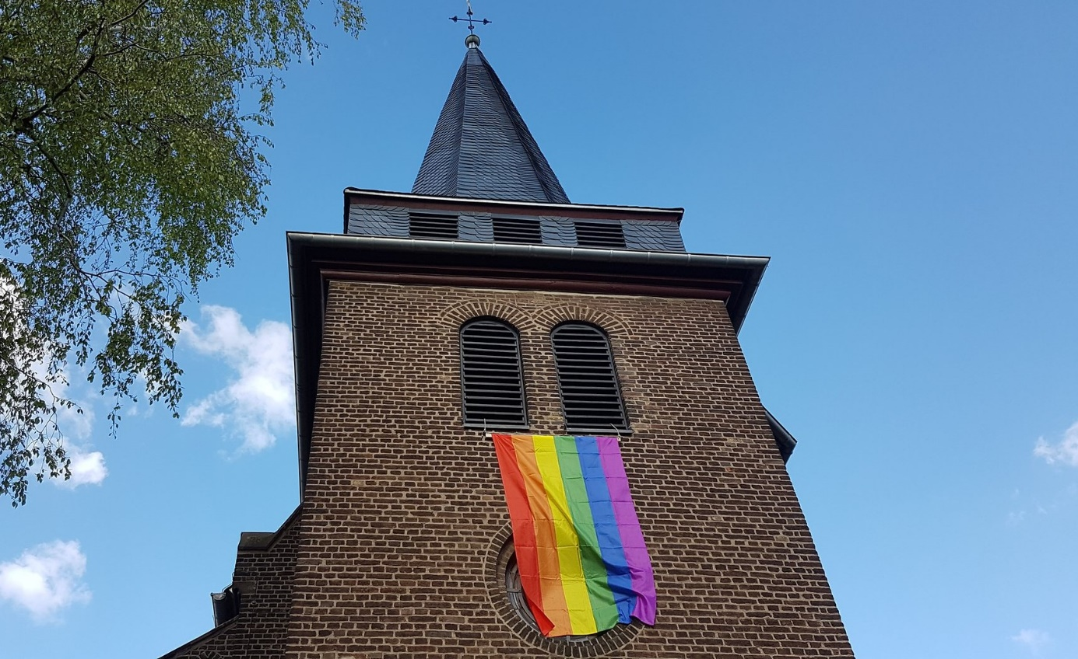
Aufstand gegen Gottes Gebot: Regenbogenfahne an einer katholischen Kirche

23.4.2021: Erscheinung des Jesuskindes
Heute morgen stand das Jesuskind an meinem Fenster, als ich aufwachte. Ich wurde von dem wunderbaren Licht geweckt. Es hatte einen strahlenden goldenen Heiligenschein um Seinen Kopf mit einem Dreiblatt darin. Um den Heiligenschein stand das Wort „Wiedergutmachung“. Seine Haare leuchteten golden und Sein Kleid war weiß, mit roten kleinen Blüten darauf.

25.4.2021: Erscheinung des Jesuskindes, Heiliger Evangelist Markus
Während der heiligen Messe, als der Priester die heilige Hostie elevierte, sah ich das gnadenreiche Jesuskind in Prager Gestalt in der Hostie, mit rotem Gewand und Mantel. Es trug in Seiner rechten Hand Sein goldenes Zepter und in Seiner Linken die Weltkugel. Ich habe für alle gebetet, besonders für die Bekehrung der Sünder.
Als der Priester den Kelch des Kostbaren Blutes Christi erhob, sah ich das Jesuskind über dem Kelch schwebend.
Es tauchte Sein Zepter in den Priesterkelch hinein wie ein Aspergill und besprengte einige Länder der Erde, die ich nun um den Priesterkelch herum angeordnet sah. Es waren Russland, die Ukraine, Amerika (USA), Europa.
Es besprengte dreimal jedes Land und hatte dabei einen eifrigen Gesichtsausdruck. Als ich die Heilige Hostie empfing, schlug diese wie ein Herz dreimal in meinem Mund. Ich betete den Herrn an.
Dann sah ich das Jesulein vor mir stehen. Nun trug Es ein einfaches, aber strahlendes weißes Gewand mit kleinen roten Lilienblüten bestickt und goldenen Säumen. Um Seinen Kopf herum sah ich wieder den Heiligenschein mit einem Dreiblatt darin. Er strahlte wunderschön golden. Das Jesulein tröstete mich und legte Seine Hand auf meine Schulter. Es segnete mich und sprach:
„Viele Menschen verstehen Mich nicht. In Sorge um ihr Leben erkennen sie nicht, wie der Satan sie versucht, in einen Krieg hineinzuführen. Dieser Funke des Widersachers könnte die ganze Welt entzünden. Deshalb wünsche Ich die Wiedergutmachung von euch. Dieser Funke allen Übels kann zur Geißel für die gesamte Erde werden. Betet, opfert, tuet Buße, macht gut.“
Dann legte Er einen weißen, rechteckigen Stein vor meine Füße. Er sprach:
„Nun höre gut zu! Der Widersacher regt die Seelen an, Fahnen an Meinen Häusern anzubringen, die Zeichen sind, Meinem Wort zu widersprechen und der Heiligen Schrift nicht zu folgen.
Ich aber habe dir die Fahne Meines Kostbaren Blutes geschenkt, die die Kinder Gottes, die Apostel der Endzeit, zum Zeichen haben. Wo diese Fahne Meines Kostbaren Blutes weht, herrscht das Gebot des Ewigen Vaters und wird in Liebe bewahrt. Auch mögen Meine kleinen Apostel in der Drangsal dieses Zeichen tragen.
Die Zeit der Apostel der Endzeit ist gekommen. Komm, ruhe dich an Meinem Herzen aus und erquicke dich einen Augenblick und koste, wie es einmal in Meinem Reiche sein wird.“
Tatsächlich durfte ich einen kleinen Moment an Seinem Herzen ruhen, und es war so wundervoll, ein großer Moment voller Liebe und großer Glückseligkeit und Geborgenheit.
Plötzlich war das Jesuskind nicht mehr da.
Nachtrag:
Siehe die Botschaft vom 01. Juli 2019. Die persönliche Mitteilung darin wird nun veröffentlicht. Sie steht in Bezug zu dem weißen Stein, dem Gründungsstein der „Kinder der Immaculata, Apostel der Endzeit“.
Wir gründen nun die „Kinder der Immaculata, Apostel der Endzeit“. Aufgrund der Corona-Beschränkungen ist es derzeit eine offene Online-Gebetsgemeinschaft. Diese Gemeinschaft betet im Sinne der Wiedergutmachung und bemüht sich um ein katholisches, sakramentales Leben. Wir bitten um Gebet des allgemeinen Rosenkranzes, des Rosenkranzes zum Kostbaren Blut und zur Braut des Heiligen Geistes im Sinne der Wiedergutmachung für die Bekehrung der Sünder. Die Anzahl der Gebete steht jedem Beter frei. Jedes „Kind der Immaculata“ kann die Gebete an seinen Tages- und Wochenrhythmus anpassen. Wer in diese offene Gebetsgemeinschaft aufgenommen werden möchte, schreibe mit einem frankierten Rückumschlag an:
Stiftung Ad Jesum per Mariam
Betr.: Kinder der Immaculata/Apostel der Endzeit
Bahnhofsweg 30
52391 Vettweiß-Sievernich

2.5.2021, Heiliger Athanasius
Während der Heiligen Messe sah ich plötzlich in der Heiligen Hostie, als diese vom Priester erhoben wurde, das Antlitz Jesu nach dem Turiner Grabtuch. Jesus trug eine Dornenkrone mit langen Dornen.
Ich betete: „Jesus, sei uns gnädig, sei uns barmherzig.“
Er schaute mich mit Seinem vom Kostbaren Blut überströmten Antlitz an und sprach:
„Weil die Menschen nicht den Geboten Gottes folgen, sondern die gleiche Sünde begehen wie Adam und Eva, selbst entscheiden zu wollen über Gut und Böse und sich eine eigene Ordnung schaffen, lässt der Ewige Vater es zu, dass es ein Opfer des Abel und ein Opfer des Kain in den kommenden Tagen geben wird. Euer Ausweg ist die Wiedergutmachung vor dem Ewigen Vater.“

9.5.2021: Erscheinung des Jesuskindes
Zu Beginn der Heiligen Messe sah ich einen Dorn aus der Dornenkrone Christi, benetzt mit dem Kostbaren Blut des Herrn, auf meinem Gebetbuch liegen. Dieser Dorn sah aus wie ein großer Stachel. Er blieb ca. eine halbe Minute lang sichtbar auf meinem Gebetbuch liegen. Als der Priester in der Heiligen Messe die Heilige Hostie erhob, betete ich zum Herrn um Erbarmen für die Menschen. Plötzlich sah ich in der Heiligen Hostie das Antlitz des Herrn nach dem Turiner Grabtuch. Der Herr trug die Dornenkrone. Er sprach:
„Ich will dir viele Seelen senden, für die du beten und aufopfern sollst. Es sind nicht viele Bischöfe, die Mein Kostbares Blut anrufen. Die es tun, werde ich retten.“
Ich empfing die heilige Kommunion vom Priester. Sie schlug fünf Mal in meinem Mund wie ein Herz. Dabei betete ich den Herrn an. Den Herzschlag konnte ich nicht nur spüren, sondern auch hören.
Am Ende der Heiligen Messe sah ich vor mir das Kind Jesu in einem strahlend weißen Gewand stehen. Es sprach zum Trost einer Frau, für die ich das Heilige Messopfer aufopferte: „Ich liebe sie und werde nun alles gemeinsam mit ihr tragen. So wird es für sie leichter sein. Sage ihr dies von mir zum Trost.
Ich führe euch durch diese Zeit.“
Er segnete mich und entschwand.

13.5.2021: Erscheinung des Jesuskindes beim Sühnegebet, Christi Himmelfahrt und Fatimatag
(19.58 bis 20.21 Uhr:) In der ausgestellten Heiligen Hostie sehe ich das gnadenreiche Jesuskind in Prager Gestalt im Krönungsmantel. In Seiner rechten Hand hält Es Sein großes goldenes Zepter. In Seiner linken Hand ein goldenes Buch. Der Herr segnet uns alle:
„Im Namen des Vaters und des Sohnes — das bin Ich — und des Heiligen Geistes. Amen.“
Der Herr spricht:
„Ich sehe in eure Herzen und möchte der König eurer Herzen sein. Liebt das Gebet der Wiedergutmachung; denn in diesen Tagen wurde gegen den Vater im Himmel gesündigt. Die Menschen verlieren ihre Ehrfurcht vor dem Ewigen Vater. Seht, alles habe Ich für euch gegeben, für eure Erlösung. Ich habe gelitten und gab als Lösepreis Mein ganzes Blut und letztlich Mein Wasser, als Mein Blut vollständig vergossen war.“
Der Herr steht nun groß im Raum und spricht:
„Wie wird Mir Meine Liebe vergolten? Darum wünsche Ich am 11. Juni ein weiteres Gebet der Wiedergutmachung.
Meine Heiligste Mutter sprach schon so oft zu euch auf der ganzen Welt. Warum sind eure Ohren und Herzen nicht offen? Ich will nicht, dass Meine Häuser zu Friedhöfen der Seelen werden.
Seht, mit eurem Beten und Opfern erreicht ihr das Erbarmen des Ewigen Vaters, Meine Barmherzigkeit. Betet, opfert, tuet Buße!
Ich habe euch Mein Wort gegeben, dass Ich die Treuen mit Meinem goldenen Zepter regiere. Betet für die gefallenen Seelen. Betet um Mein Erbarmen, das Erbarmen des Ewigen Vaters.
Die Gebetsbitten werde Ich am 11. Juni in Mein Heiligstes Herz tauchen. Betrachtet Meine Worte und verschließt eure Herzen nicht. An euch liegt es, liebe Seelen. Ihr könnt das Erbarmen des Ewigen Vaters durch euer Gebet der Wiedergutmachung auf euch hinabrufen. Betet und leistet Sühne! Dass Ich zu euch spreche, ist ein Akt Meiner Barmherzigkeit: Denn Ich will euch nicht verloren sehen, sondern erretten.“
Nun drückt der Herr das Zepter an Sein Heiligstes Herz und es wird zum Aspergill Seines Kostbaren Blutes. Er besprengt uns mit Seinem Kostbaren Blut.
„Sage ihnen, dass Mein Kostbares Blut zu all jenen geht, die Meinem Wunsch gefolgt sind.“
Nun schaut der Herr mich an, segnet uns und entschwindet.

16.5.2021: Erscheinung des Jesuskindes
In der Heiligen Messe, als der Priester die Hostie elevierte, sah ich in der Hostie das Jesuskind. Es trug ein strahlend weißes Kleid mit roten, kleinen Lilienblüten und goldenen Säumen. Es segnete mich und sprach.
„Ich bin der Spender allen Lebens. Deshalb komme Ich als Kind zu dir. Fragst du dich nicht, warum einst ein Dorn auf deinem Gebetbuch lag? Es ist ein Dorn Meiner Dornenkrone, die ich am Kreuze trug. Dieser Dorn steht für dein Land Deutschland und für die Irrtümer, die es in der Welt verbreitet.
Ich weise euch auf den Gräuel an Heiliger Stätte hin. Schlage bei Mose nach, dann weißt du, was für Gott ein Gräuel ist.
Corona ist eine Plage, die nicht den ewigen Tod bringt. Viele, die der Plage erliegen, werden in das Reich Meines Ewigen Vaters eingehen. Fürchtet vielmehr den ewigen Tod der Seele. Liebt die Wiedergutmachung.
Es gibt viele Seelen, die Mich lieben. Deshalb komme Ich zu euch. Wenn die Menschen dich fragen, warum Ich so oft zu dir spreche, dann antworte: Wenn die Menschen weiter sündigen, steht das Strafgericht bevor.“
Er segnet mich und entschwindet.

24.5.2021: Erscheinung des Jesuskindes, Pfingstmontag
In der Heiligen Messe, während der Priester den Kelch erhob, sah ich über dem Kelch des Kostbaren Blutes Christi das gnadenreiche Jesulein. Es trug ein strahlendes weißes Gewand mit kleinen roten Lilienblüten und goldenen Säumen. Es segnete mich und kam zu mir geschwebt. Es legte einen weißen Stein auf meine Kirchenbank, eine große weiße Lilienblüte und ein Kreuz aus weißen Perlen und roten Rubinen. Der Herr strich mit Seiner Hand über den weißen Stein. Dann sah ich auf dem weißen Stein eine goldene Inschrift:
Kinder der Immaculata, Apostel der Endzeit.
Der Himmelskönig sprach:
„Ihnen reiche Ich die weiße Lilienblüte.“
Dann nahm Er meinen Kopf in Seine beiden Hände und sagte:
„Du aber erhältst von Mir eine rote Lilienblüte. Opfere und bete für die Bekehrung der Sünder im Sinne der Wiedergutmachung. Bete sehr für die Menschen!“
Die Liebkosungen darf ich für alle Menschen annehmen, die IHN lieben. Er belehrt mich voller Liebe und Freiheit. Bei IHM fühle ich mich geborgen, unendlich geliebt und frei. Auf Erden gibt es nicht vergleichbares. Dann sprach das Jesuskind über die Familie:
„In der Familie herrscht der Heilige Geist Gottes. Die Familie ist voller Segen und von Gott gewollt. Sie sind die Grundsteine der Kirche. Welchen Segen kann eine Familie in eure Welt bringen, wenn ihre Herzen für Mich offen sind. Satan will die Familien zerstören. Deshalb betet zu Meinem Kostbaren Blut in den Familien.
40 Tage ging Ich in die Wüste. Dort wurde ich vom Satan versucht. Ich bekämpfte den Satan mit dem Wort der Heiligen Schrift, dem Wort des Ewigen Vaters. Satan erhält Einlass in Meine Kirche, weil viele Meiner Priester nicht mehr glauben, nicht beten und die Heilige Schrift verwerfen. Sie sehen alles mit den Augen der Welt. Ihre Augen mögen sie zum Ewigen Vater erheben. Das Wort Gottes rettet! Der Satan ließ von Mir ab und er wird es ebenso tun, wenn ihr das Wort des Ewigen Vaters in Ehren haltet. Das Wort des Vaters währt ewig.
Die Prüfung, die Ich dir ankündigte, ist die kommende Synode. Gebet, Opfer, Wiedergutmachung!“
Der Herr sagte und zeigte mir, dass Seine Kirche bis auf die Grundmauern von Seinen Feinden abgetragen wird. Jedoch wird sie auch wieder neu aufgebaut, von Menschen, die an IHN glauben.
Das gnadenreiche Jesuskind segnete mich und entschwand.

28.5.2021: Erscheinung des gnadenreichen Jesuskindes
Als ich in den frühen Morgenstunden erwachte, stand das gnadenreiche Jesuskind vor mir. Es trug ein strahlend weißes Gewand mit roten Lilienknospen darauf. Sein gelocktes Haar leuchtete golden. Das Licht strahlte von Ihm aus durch den ganzen Raum. Der Herr trug um den Kopf einen Heiligenschein mit einem Dreiblatt darin. In Seiner Hand hielt das Jesulein eine Bibel. Ich konnte erkennen, dass es meine Vulgata war, die ich zu Hause habe. Als der Herr die Bibel aufschlug, öffneten sich gleichzeitig die Lilienknospen auf Seinem Gewand und wurden zu Blüten. Es war schön, dies zu sehen. Er schaute mich an und sprach:

„Psalm 74!“
Dann betete das Jesulein in einer anderen Sprache, die ich leider nicht verstand. Es war aber kein Latein. Sie enthielt sehr viele Worte mit „ch“. Das Jesuskind betete innig den Psalm. Danach schloss es die Bibel, legte sie beiseite und breitete Seine Arme über mich aus. Es sprach:
„Vergiss deinen Auftrag nicht. Mit vielen Menschen wirst du sprechen. Mache alles so, wie Ich es dir sage. Menschen, die ihre eigenen Interessen verfolgen, lasse.“
Es folgte eine persönliche Mitteilung.
Ich fragte das Jesuskind, ob Es denn tatsächlich zu seinen Lebzeiten das Judentum praktizierte, die Thora las und Gebetsriemen benutzte. Es bejahte dies.
Das gnadenreiche Jesuskind segnete mich und entschwand.

30.5.2021: Erscheinung des Jesuskindes, Dreifaltigkeitssonntag
Das gnadenreiche Jesuskind besuchte mich in den Morgenstunden und sprach:
„Der Ewige Vater hat Maria durch den Heiligen Geist als Braut erwählt, weil Sie die größte Opferbereitschaft eines Menschen in Ihrem Herzen trug, der bisher gelebt hatte. Ihr ganzes Sein ist ein Dienen dem Ewigen Vater bis zum heutigen Tage und in Ewigkeit. Auch war Ihr Herz von großer Sehnsucht nach dem kommenden Messias erfüllt, ohne zu wissen, dass Ich es bin und Sie Meine Mutter auf Erden werden würde. Es war ein Ruf des Vaters in Ihrem Herzen, doch musste alles verborgen bleiben, damit der Widersacher noch nicht Hand anlegen konnte. So wollte es Mein Vater im Himmel. Werdet wie Meine Mutter. Serviam!“
Es segnete mich und entschwand.

11.6.2021: Erscheinung des Jesuskindes beim Sühnegebet ,Hochfest des Heiligsten Herzens Jesu
Das Gnadenreiche Jesuskind kommt aus der strahlenden Hostie zu mir. Der Herr erscheint in Prager Gestalt mit großer goldener Krone. Sein lockiges Haar glänzt ganz golden von dem schönen Licht, welches Ihn umgibt.
Er segnet mich „Im Namen des Vaters und des Sohnes — das bin Ich — und des Heiligen Geistes. Amen.“
Er trägt einen roten Samtmantel mit goldenen Lilien darin und ein rotes Gewand. Sein Herz strahlt golden. In Seiner linken Hand trägt er ein Kreuz aus roten Rubinen in Tropfenform. In der Mitte sehe ich eine weiße, große Perle. Sein goldenes Zepter hält er in Seiner rechten Hand.
Er schwebt auf mich zu und schaut mich an. Jetzt sehe Ich je einen Engel in schlichtem, weißen, strahlenden Gewand links und rechts von Ihm. Sie breiten Seinen Mantel aus.
Das Jesuskind spricht:
„Heute ist das Fest Meines Heiligsten Herzens und es ist bei euch in Vergessenheit geraten. Ist dieses Fest nicht das große Fest der Wiedergutmachung? Ist Mein Heiligstes Herz nicht mit der Lanze für Meine Heilige Kirche durchstoßen worden? Ich schenke euch Gnade und Barmherzigkeit an diesem Meinem Feste.“
Ich sehe nun drei Körbe mit Briefen, die der Himmelskönig mit Seinem Zepter segnet. Dabei hält Er das Kreuz in die Höhe.
„Der Kirche, Meiner Braut, schenkte Ich Mein Herz. Auf allen Altären der Katholischen Kirche wird Mein Heiligstes Herz lebendig, wenn ihr es nur wollt, liebe Seelen. Wie sehr liebe Ich euch. Was könnte Ich euch mehr schenken als Mein Heiligstes Herz? Aus Meinem Herzen fließen die Ströme Meiner Barmherzigkeit zu euch.“
Ich sehe vielfarbene Briefumschläge. Einer trägt einen Aufkleber mit dem Jesulein, ein Umschlag das Bild der Gottesmutter, ein anderer mit einem Engel, wieder andere mit Rosen oder Lilien. Ein Brief stammt von einem Kind. Das Herz des Herrn öffnet sich und alle Gebetsanliegen sind in Seinem Herzen.
Der Herr spricht:
„Bleibt Mir treu. Seid in Meinem Herzen. Wenn ihr dies aufrichtig wünscht, wird euer Herz zum Tabernakel Meines Heiligsten Herzens. Betet, opfert, tuet Buße, macht wieder gut an diesen Tagen, die Ich euch nenne.
Bereitet eine Gebetswache in Sievernich vor am Fest Meines Kostbaren Blutes. Ich wünsche ein Gebet von zwölf Stunden. Ebenso betet am 13. Juli und am 6. und 14. August. Wachet und betet für Meine Kirche, Meine Braut. Ich wünsche das Gebet der Wiedergutmachung von euch an diesen Tagen. Zählt gemeinsam also vier Tage Gebet der Wiedergutmachung, einen jeden Tag für eine Generation; denn Ich will euch erretten und zum Vater führen. Ich führe euch durch diese Zeit. Adieu!“
Ich darf Sein Kreuz zur Verehrung in Stellvertretung aller Gläubigen küssen. Er segnet und entschwindet im Licht.

28.6.2021: Erscheinung des Jesuskindes
Eine goldene Lichtkugel schwebt zu uns aus Richtung des Hauses Jerusalem kommend. Schon in der Luft öffnet sie sich und ich sehe, umgeben von Licht, das gnadenreiche Jesuskind. Das Jesuskind schwebt über dem Immaculata-Brunnen. Es trägt ein königsblaues Gewand, einen königsblauen Mantel mit goldenen Stickereien und eine goldene Krone. In Seiner rechten Hand hält es ein goldenes Zepter und in Seiner Linken das Haus Jerusalem.
Der Herr segnet uns:
„Im Namen des Vaters und des Sohnes – das bin Ich – und des Heiligen Geistes. Amen.“
Es erfolgt eine persönliche Mitteilung. Der Himmelskönig spricht:
„Wie sehr freue Ich Mich über euer Gebet. Lasst das Wort des Ewigen Vaters in euren Herzen klingen. Richtet euer Leben nach der Liebe des Ewigen Vaters aus. Liebe Seelen, der Vater im Himmel liebt euch so sehr! So komme Ich zu euch, um euch zu stärken.“
Jetzt sehe ich, dass Er Sein Herz offen trägt, und Sein Zepter geht an Sein Herz. Der Herr besprengt uns mit dem Kostbaren Blut. „Im Namen des Vaters und des Sohnes und des Heiligen Geistes. Amen.“
Das gnadenreiche Jesuskind spricht:
„Am Fest des Kostbaren Blutes werde Ich zu euch kommen. Mein ganzes Herzblut wird auf euch strömen und auf die Kreuze und Rosenkränze, die ihr Mir darbringt. Mein ganzes Blut und sogar Mein Wasser habe Ich für euch vergossen. Ich liebe euch! Bleibt dem Wort des Ewigen Vaters treu! Adieu!“
Zum Abschluss beten wir: „O mein Jesus, verzeihe uns unsere Sünden, bewahre uns vor dem Feuer der Hölle, führe alle Seelen in den Himmel, besonderes jene, die Deiner Barmherzigkeit am meisten bedürfen.“
Wir danken dem Herrn.

1.7.2021: Erscheinung des Jesuskindes, Fest des Kostbaren Blutes.
Ich sehe ein goldenes Licht über dem Baum. Das Licht öffnet sich und daraus kommt das gnadenreiche Jesuskind in Prager Gestalt herausgeschwebt. Es trägt eine goldene Krone, hat dunkles, gelocktes Haar und blaue Augen. Es ist mit einem roten Gewand bekleidet, das mit goldenen Lilien bestickt ist, und einem roten Mantel. In Seiner rechten Hand hält Es ein großes, goldenes Zepter, in Seiner Linken das Goldene Buch.
Jetzt sehe ich noch zwei Lichter, die sich ebenfalls öffnen, je ein Licht rechts und links. Es sind zwei Engel, die das Jesuskind begleiten, im einfachen, schlichten Gewand. Sie haben schulterlanges, dunkelblondes Haar. Das Jesuskind segnet uns alle:
„Im Namen des Vaters und des Sohnes — das bin Ich — und des Heiligen Geistes. Amen.
Werde Ich noch Glauben finden unter euch, wenn Ich wiederkomme? Liebe Seelen, die Kirche wird von der Finsternis sehr bedrängt.
Durch Mein Kostbares Blut habe Ich die Seelen losgekauft. Dies scheinen viele Seelen nicht zu wissen und nicht zu würdigen. Ich bin der Herr. Schaut, wie sehr der Satan euch in Versuchung führt. Das Gesetz Meines Ewigen Vaters gilt in alle Ewigkeit.
Und so sandte der Ewige Vater Meine Heiligste Mutter. Und ihr habt Sie nicht gehört. Wie habt ihr auf Ihre Botschaft reagiert?
Zu euch komme Ich mit Meinem goldenen Zepter, aber zu jenen, die die Fahnen hängen lassen, diese werde Ich mit dem eisernen Zepter regieren. Sie nehmen den Regenbogen. Dies ist der Bund Meines Ewigen Vaters zu euch. Dies ist ein Zeichen des Ewigen Vaters, und der Widersacher ahmt dieses Zeichen nach.
Meine getreuen Kinder rufen ‚Serviam‘ (= Ich werde dienen!). Sie sind Kinder des Ewigen Vaters. Doch die Kinder Esaus rufen ‚Non Serviam‘ (= Ich werde nicht dienen!) mit diesem nachgemachten Zeichen. Und schaut, Meine Heiligste Mutter sprach so oft auf der Erde zu euch."
Er kam nahe zu mir und sprach davon, dass viele Seelen auf die Erscheinungen Seiner Heiligsten Mutter mit einem "Non Serviam" durch verweltlichte Bewegungen antworten. Dazu ist es gekommen, da dem Aufruf und Wunsch der Gottesmutter weltweit nicht gefolgt wurde. Seine Heiligste Mutter antwortete hingegen dem Ewigen Vater mit einem "Serviam". Er erinnerte mich daran, dass Seine Heiligste Mutter auch zur Zeit Ihrer Erscheinungen in Sievernich über den Kindesmissbrauch sehr geweint hat. Wir sind dazu gerufen, unsere Kinder zu schützen. Unsere Sünden, unsre Hartherzigkeit und Grausamkeit lassen noch heute Statuen und Bilder der Gottesmutter Tränen vergießen, da die Ungeborenen und oft auch die Kinder keine Stimme haben.
Der König des Himmels spricht:
"Heute, am Fest des Kostbaren Blutes, gedenke Ich ganz besonders der ungeborenen Kinder. Hört ihr nicht ihr Rufen? Und so erscheine Ich um ihrer Willen als Kind. Und ihr braucht nicht zu fragen, warum der Herr, der Heiland, zu euch als Kind kommt. Der Mord der Ungeborenen ist die Geißel eurer Zeit. Im Strafgericht werdet ihr die Schreie der Ungeborenen hören. Die Leiber der Mütter werden den ungeborenen Kindern zum Grab. Sie sollen doch voller Liebe sein!
Meine Heiligste Mutter wird von Menschen nachgeahmt. Die Quelle des Nachahmens und Verwirrens ist das ‚Non Serviam‘“.
Der Herr schaut auf Sein pulsierendes Herz und spricht:
„Deshalb ist es möglich, dass ihr heute wiedergutmacht und weiterhin im Sinne der Wiedergutmachung betet, damit das kommende Strafgericht des Ewigen Vaters abgemildert wird. Gebet, Opfer, Buße! Wie sehr freue Ich Mich über euer Gebet."
Der Himmelskönig spricht mit mir über die Heilige Schrift, über die Frau, die Ihn mit kostbarem Öl salbte und erklärt:
„Die Reue der Menschen ist eine Salbung der Seele, die Salbung ihrer Seelen. Und so wünsche Ich reuevolle Herzen, die zu Mir kommen und das Sakrament der Buße empfangen.“
Er erklärt mir, dass die aufrichtige Reue im Herzen eines Menschen kostbarstes Öl ist, mit der dieser Mensch seine Seele salbt und für den Ewigen Vater bereitet. So sei auch die Frau, die Ihn salben durfte, voller Reue und Hingabe gewesen. Ebenso sollen auch wir mit reuevollem und opferbereitem Herzen zum Herrn kommen.
Es folgt eine persönliche Mitteilung.
Das Jesuskind steigt etwas hinab zu uns und die Engel breiten den Mantel weit aus. Jetzt sehe ich Sein geöffnetes Herz. Ja, Sein Herz wird ganz groß und Er besprengt uns mit Seinem Kostbaren Blut.
Das gnadenreiche Jesulein spricht:
„Ich liebe euch so sehr! Bleibt standhaft. Viele Seelen werden fallen, weil sie nicht auf das Wort des Vaters hören. Ihr eigenes Wort führt sie in die Irre, ihr eigener Wille, der sich mit dem Zeitgeist verbindet. Der Zeitgeist ist nicht der Geist des Ewigen Vaters, ist nicht der Heilige Geist. Der Zeitgeist ist der Geist der Welt. Darum möchte Ich euch retten und bewahren und stärken, damit ihr nicht zugrunde geht und eure Seelen einst ins Vaterhaus finden. Bleibt der Heiligen Schrift treu. Es ist das Wort des Ewigen Vaters und Mein Wort, das Wort des Heiligen Geistes. Macht wieder gut, betet, betet, betet!“
Der Herr spricht zu mir über den Glaubensabfall gerade auch vieler Priester. Ich frage: "Wird es so arg? Ach! Aber sie haben doch Theologie studiert. Ich verstehe das gar nicht. Ich kann es nicht verstehen. Und gerade für jene sollen wir besonders beten?“
Das Jesuskind spricht:
„Betet besonders für die irregeleiteten Seelen. So segne Ich euch: Im Namen des Vaters und des Sohnes - das bin Ich - und des Heiligen Geistes Amen. Serviam! Adieu.“
Der Herr entschwindet im Licht und mit ihm die beiden Engel. Die Lichter werden kleiner und schweben in den Himmel, bis ich sie nicht mehr sehe.
Wir beten: O mein Jesus, verzeihe uns unsere Sünden... und weiter den Rosenkranz.

13.7.2021: Erscheinung des Jesuskindes am dritten Sühnegebet
Ich sehe drei goldene Lichtkugeln, eine große und zwei kleinere. Dann sind es plötzlich je zwei Kugeln rechts und links von der großen Kugel, also insgesamt fünf. Die große Kugel öffnet sich und ein wunderbares Licht kommt heraus. Auch die kleinen Kugeln öffnen sich. Das Jesulein kommt aus der großen Kugel in Prager Gestalt mit großer, goldener Krone, dunklen Locken und blauen Augen geschwebt. Es trägt ein rotes Gewand und einen roten Mantel, der mit goldenen Lilien bestickt ist. In Seiner rechten Hand trägt Es ein goldenes Zepter, in Seiner linken Hand das „Goldene Buch“.
Jetzt sehe ich neben Ihm je zwei Engel in einfachen, aber strahlendweißen Gewändern. Die vier Engel breiten den Mantel des Jesuskindes weit aus. Wir sind jetzt alle im Mantel des Kostbaren Blutes geborgen. Das Jesuskind segnet uns mit dem goldenen Zepter, auf dem ein goldenes Kreuz erkennbar ist. Es sagt:
„Im Namen des Vaters und des Sohnes — das bin Ich — und des Heiligen Geistes. Amen.“
M.: „Herr, warum sagst Du immer: Das bin Ich?“
Der Himmelskönig antwortet:
„Weil der Satan sich nie Sohn Gottes nennen wird.“
„Liebe Seelen, Ich liebe euch mit Meinem ganzen Heiligsten Herzen. Und doch muss Ich es zulassen, dass der Ewige Vater Sein Strafgericht über die Erde senden wird. Ihr seid gekommen, ihr macht wieder gut, um dieses Strafgericht zu mildern. Betet, opfert, tuet Buße! Ihr werdet die Menschen von Sodom und Gomorra beneiden.“
Dann kommt das Jesulein näher zu mir geschwebt und spricht davon, dass ich vor Monaten schon die himmlische Warnung erhalten habe, dass Ezechiel wegen der begangenen Sünden im Sommer seine Schale ausgießen wird (Der Gedenktag des Propheten wird am 23. Juli gefeiert). Der Herr spricht zu mir, dass in den nächsten Tagen heftige Unwetter kommen werden und die Menschen sehr beten sollten (Ich teilte dies nach der Erscheinung den anwesenden Betern mit).
Das Jesuskind spricht:
„Wie sehr ist die heutige Jugend irregeleitet. Doch nicht sie trifft der Makel. Der Makel trifft diejenigen, die lehren. Satan verfolgt die treuen Seelen. Und immer wieder wird er durch falsche Lehren Seelen irreleiten. Würdet ihr die Heilige Schrift lesen, das Wort Meines Ewigen Vaters, so würdet ihr erkennen, dass er immer und immer wieder dieses tut.“
Der Himmelskönig spricht davon, dass der Widersacher immer die treuen Seelen verfolgt, das Wort Gottes in Frage stellt — so, sagt Er, sei es schon bei Adam und Eva gewesen — und falsche Lehren in die Gedanken der Menschen einpflanzt. Dies könnte ich in der Heiligen Schrift lesen.
Es erfolgte eine persönliche Mitteilung. Hierbei ging es um das Wirken eines Dämons, dessen Namen ich nicht kannte: Asmodai.
Der Herr spricht: „Liebe Seelen, die Zeit, in der Meine Braut (Anmerkung: die Kirche) entstellt wird, ist nur kurz. Ich rufe euch zur Treue gegenüber dem Ewigen Vater auf! Die Heilige Schrift ist Sein Wort. Immer und immer wieder kann Ich dies euch nur sagen.“
Er kommt näher zu mir. Jetzt öffnet Er Sein Herz, berührt es mit seinem Zepter und besprengt uns mit dem Kostbaren Blute.
M.: „Danke Herr.“
Das gnadenreiche Jesuskind segnet uns: „Im Namen des Vaters und des Sohnes — das bin Ich — und des Heiligen Geistes. Amen.“ Dabei schaut es auf uns alle:
„Liebe Kinder, wisst, ihr lebt in der Zeit der Plagen. Und diese Plage, die ihr erlebt, wird nicht die letzte Plage sein. Ihr seid in der Drangsal. Ich aber werde euch schützen durch den Mantel Meines Kostbaren Blutes.
Wenn Ich Meinen Mantel ausstelle, so ist dies eine Demütigung für den Satan. Durch Mein Kostbares Blut habe Ich eure Seelen erkauft. Und so, wie der Satan einst vor seinem Sturz die Flügel ausbreitete, so breite Ich jetzt den Mantel Meines Kostbaren Blutes aus zum Heil der Seelen. Der Satan hat dies zum Unheil der Seelen getan. Mit Meinem Kostbaren Blute aber habe Ich ihn bezwungen, durch Meinen Tod am Kreuz. Und der Mantel, der Mir einst Spottmantel war, ist nun Mein verherrlichter Königsmantel. Mit diesem Mantel werde Ich einst wiederkommen.“
Dann wünscht der Herr ein Gebet für die armen Seelen von uns:
„O mein Jesus, verzeih uns unsere Sünden, bewahre uns vor dem Feuer der Hölle, führe uns alle in den Himmel, besonders jene, die Deiner Barmherzigkeit am meisten bedürfen!“
M.: „Am 6. August, ja. Ich danke Dir. Gelobt sei Jesus Christus in Ewigkeit. Amen.“
Der Herr spricht: „Adieu.“
Ich sehe, dass Sein Licht kleiner wird. Er geht in dieses Licht hinein und das Licht verschließt Ihn ganz. Ich kann dann nur noch das Licht sehen. Auch die Engel gehen in ihr Licht zurück, die Lichter pulsieren und sie sind fort.
Wir beten: „O Blut und Wasser aus dem Herzen Jesu als Quelle der Barmherzigkeit für uns entströmt, Jesus, ich vertraue auf Dich!“

21.7.2021: Botschaft des Jesuskindes
Das gnadenreiche Jesuskind erschien mir am 21. Juli 2021 kurz, mit dem Mantel Seines Kostbaren Blutes bekleidet, und sagte nur einen Satz:
„Wenn der Winter beginnt, wird Jeremia seine Klagelieder ausrufen.“
Nun lese ich erst mal in der Bibel nach. Ich stelle mir die Frage: Warum werden die alten Propheten erwähnt? Ezechiel, Melchisedek, Jeremia?

6.8.2021: Erscheinung des Jesuskindes beim Gebetstreffen, Fest der Verklärung des Herrn
(ca. 15.45 Uhr:) Ich sehe in der Luft schwebend drei goldene Lichtkugeln aus der Richtung des Hauses Jerusalem auf uns zukommen, eine große Kugel in der Mitte und jeweils eine kleine Kugel rechts und links davon. Die große Lichtkugel öffnet sich und das gnadenreiche Jesuskind in Prager Gestalt mit großer, goldener Krone steigt zu uns hernieder. Es trägt dunkles, gelocktes Haar, das an den Lockenenden golden leuchtet und ist mit dem Gewand und Mantel Seines Kostbaren Blutes bekleidet.
Die beiden anderen kleineren Kugeln öffnen sich nun auch. Ich sehe zwei Engel in weißen, strahlenden, schlichten Gewändern. Das Jesulein trägt ein großes, goldenes Zepter in Seiner rechten Hand und in Seiner Linken das Goldene Buch.
Es segnet uns „Im Namen des Vaters und des Sohnes — das bin Ich — und des Heiligen Geistes. Amen.
Heute bin Ich zu euch gekommen. Liebt den Himmlischen Vater. Er ist die Quelle allen Lebens. Betet, opfert, tut Buße: Wiedergutmachung für diese Generation.
Schaut, König David wollte das Himmlische mit dem Irdischen verbinden. Und so scheiterte er in all seinen Versuchen.“
Ich fragte den Herrn: „König David; Herr? Warum, Herr? Ich weiß davon nichts. Du beziehst das auf Deine Kirche?“
Der Herr spricht:
„Ja! Bleibt Mir treu. Achtet auf die Worte der Heiligen Schrift. Leider muss Ich die Plagen zulassen, die auch euer Land, Deutschland, treffen werden.“
Ich fragte wieder den Herrn: „Was meinst Du, Herr? Kommen denn noch weitere Plagen zu uns?“ Das gnadenreiche Jesulein schaut mich ernst an, nickt mit Seinem Kopf und sagt:
„Ja, Ich bin gekommen mit dem Mantel Meines Kostbaren Blutes, um euch Schutz zu gewähren.“
Jetzt sehe ich, dass die beiden Engel den Mantel des Kostbaren Blutes weit über uns ausbreiten. Und wir sind alle unter diesem Mantel geborgen. Der Himmelskönig ruft aus:
„Deutschland, Deutschland willst du mehr als König David sein?“
Der Herr wünscht nun, dass ich vor Ort Buße tue, mich ganz in Kreuzform auf den Boden lege und Ihn um Erbarmen bitte. Dies tue ich und wiederhole dabei sechsmal, wie Er es gewünscht hat:
„O Jesus, Du Sohn Davids, erbarme Dich unser. Zur Bekehrung der armen Sünder bitte ich Dich, Jesus, Du Sohn Davids, erbarme dich unser.“
Nun legt der Himmelskönig das goldene Zepter an Sein Herz. Es wird zum Aspergill Seines Kostbaren Blutes. Der Herr besprengt uns mit Seinem Kostbaren Blut und spricht dabei:
„Im Namen des Vaters und des Sohnes — das bin Ich — und des Heiligen Geistes. Amen.“
Er sagt mir, dass für seine Getreuen das goldene Zepter kein richtendes Zepter sein wird, sondern Sein Aspergill des Kostbaren Blutes. Sein eisernes Zepter wird richten, das goldene Zepter die Menschen mit himmlischen Gnaden beschenken. Der König des Himmels spricht:
„Betet besonders für die ältere Generation am 14. August, denn auf ihr liegt eine schwere Last. Sie hätte die Jugend lehren sollen und hat es nicht getan. Wiedergutmachung!“
Nun wünscht der Herr, dass ich mich wieder in Kreuzform auf den Boden lege und um Erbarmen für die ältere Generation bitte. Dies tue ich elfmal: „Oh Jesus, Du Sohn Davids, erbarme dich unser!“
Das gnadenreiche Jesulein spricht:
„Bedenkt, dass Ich euch mit Meinem goldenen Zepter regiere.“
Ich antwortete: „Ich danke von ganzem Herzen, Deo gratias!“
Es erfolgt eine persönliche Mitteilung.
Der Herr ist dieses Mal sehr nahe zu uns gekommen und sagt jetzt:
„Ich möchte in euren Herzen wohnen.“
Dann segnet Er uns „Im Namen des Vaters und des Sohnes — das bin Ich — und des Heiligen Geistes. Amen“, bevor er sich verabschiedet: „Adieu!“
Die große, goldene Kugel schließt sich, die beiden anderen, kleineren Kugeln auch. Die Lichter pulsieren und werden kleiner und sind dann fort.
Wir beten je dreimal „Jesus, Maria, Joseph“ und „Oh mein Jesus, ich vertraue auf Dich.“

14.8.2021: Erscheinung des gnadenreichen Jesuskindes
Ich sehe eine große, goldene Lichtkugel, die begleitet wird von zwei kleinen Lichtkugeln. Die große goldene Lichtkugel öffnet sich langsam und ein wunderschönes Licht kommt aus dieser Kugel zu uns. Das gnadenreiche Jesuskind mit großer goldener Krone, dem Gewand und dem Mantel Seines Kostbaren Blutes, kommt zu uns hernieder. Es trägt das goldene Zepter in Seiner rechten und in Seiner linken Hand einen großen, goldenen Kelch.
Jetzt öffnen sich die beiden anderen kleineren Kugeln und jeweils ein Engel steht neben dem Jesuskind. Sie breiten den Mantel Seines Kostbaren Blutes ganz weit über uns aus. Der König des Himmels segnet uns:
„Im Namen des Vaters und des Sohnes — das bin Ich — und des Heiligen Geistes. Amen. Liebe Seelen, betet mit Mir den

Psalm 123!“
Der Himmelskönig erklärte mir, dass wir Ihm heute auf dem kleinen Berg Tabor hier in Sievernich begegnen dürfen und wir diese Begegnung in unserem Herzen tragen sollen. So wünscht der Herr als Erinnerung an diese Begegnung den Psalm 123 von uns als Gebet: „Zu Dir erhebe ich meine Augen, der du im Himmel thronst…“
M.: „Herr, ich kenne ihn nicht. Gerne werde ich dann diesen Psalm beten.“
Der Herr spricht: „Ich habe dir heute einen Kelch mitgebracht. Möchtest du ihn für alle Getreuen trinken?“
M.: „Herr, ich werde diesen Kelch trinken, wenn Du sagst, dass ich es tun soll.“ Der Herr kommt näher zu mir und neigt den Kelch ganz, so dass eine bittere Flüssigkeit in meinen Mund läuft.
Das Jesulein spricht:
„Betet, tut Buße in den kommenden Tagen! Ich werde euch nicht verlassen! Ich bin bei euch und schaue in eure Herzen. Bereitet gerade in der Not, in der Drangsal, eure Herzen zu einem Tabernakel Meines Heiligsten Herzens. Ich sehe, dass eure Herzen Flecken haben.“
M.: „Herr, wasche uns mit Deinem Kostbaren Blute rein. Wir haben alle Makel. Wir haben alle Flecken, und zwar große.“
Der König des Himmels nimmt das Zepter an Sein Herz. Es wird zum Aspergill Seines Heiligsten Herzens, Seines Kostbaren Blutes. Er segnet uns
„Im Namen des Vaters und des Sohnes — das bin Ich — und des Heilligen Geistes. Amen.“
Seine goldene Krone strahlt wunderbar. Sie ist mit roten Steinen bestückt. Wir sind alle gesegnet und besprengt worden mit Seinem Kostbaren Blut.
M.: „Ich danke Dir von ganzem Herzen, mein Herr und Heiland Jesus Christus. Deo gratias! Ich danke Dir in alle Ewigkeit.“
Der Herr erklärt mir, dass diese Gebetswache das vorerst letzte öffentliche Treffen in diesem Jahr in so großer Gruppe sein wird. Er wird uns Nachricht geben, wenn dies wieder möglich sein wird.
Nun wünscht der Herr, dass ich mich in Kreuzform auf den Boden lege und um Erbarmen bitte für die ältere Generation.
M.: „Das mache ich, Herr. O Jesus, Du Sohn Davids, erbarme Dich der älteren Generation!“ Elf Mal soll ich so um Erbarmen flehen.
Dann soll ich um Erbarmen für die Kirche bitten: „O Jesus, Du Sohn Davids, erbarme Dich Deiner Kirche!“ Sieben Mal soll ich um Erbarmen rufen. Der Herr spricht:
„Der Stein wird gegen das Kreuz gehen. Höre Meine Worte. Es ist wichtig, dass ihr Meine Worte befolgt. Gebet, Buße, Opfer, Wiedergutmachung! Mit dem Ruf zum Ewigen Vater werdet ihr den Stein aufhalten können.“
M.: „Der Stein, Herr? Ach, das meinst Du. Ja, das ist der Stein von Mekka!“
Das Jesulein spricht, während Er Seine Augen auf uns alle richtet:
„Ich möchte in euren Herzen bleiben.“
Es erfolgte eine persönliche Mitteilung.
Schließlich sagt das göttliche Kind „Adieu!“ Es wünscht das Gebet von uns und wir beten: „O mein Jesus, verzeihe uns unsere Sünden, bewahre uns vor dem Feuer der Hölle. Führe alle Seelen in den Himmel, besonders jene, die Deiner Barmherzigkeit am meisten bedürfen.“ Daraufhin zeigt mir der Herr eine große Zahl armer Seelen, die Er heute aus dem Fegefeuer befreit hat, da Sein Kostbares Blut auch in das Fegefeuer strömte. Diese Seelen sind verstorbene Angehörige der anwesenden Beter und Beterinnen.
M.: „Vergelt‘s Gott ewiglich! Danke von ganzem Herzen. Deo gratias!“ Nun sollte ich das kleine Lied anstimmen: „Et verbum caro factum est, et habitavit in nobis.“ Noch einmal segnet uns das göttliche Kind „Im Namen des Vaters und des Sohnes — das bin Ich — und des Heiligen Geistes. Amen.“,
dann kehrt es zurück in das Licht. Die Lichtkugeln werden kleiner, pulsieren und entschwinden.

19.8.2021: Erscheinung des Jesuskindes, während des Rosenkranzgebets
Während des Rosenkranzgebetes sah ich das gnadenreiche Jesuskind in weißem Gewand mit nackten Füßen vor mir stehen. Ich konnte sehen, dass Es die Wundmale trug. Aus diesen strahlte wunderbares Licht. Auch das lockige Haar strahlte golden vor Licht.
Auf meinem Tisch sah ich eine Karte von Deutschland liegen. Jetzt sah ich, dass das Jesulein eine Dornenkrone in Seinen Händen trug. Es legte die Dornenkrone auf die Karte, die unser Land zeigt.
Wir sollten sehr beten!

30.8.2021: Erscheinung des gnadenreichen Jesuskindes beim Gebetstreffen
Ich sehe drei Lichtkugeln, eine große Lichtkugel in der Mitte und zwei kleinere Lichtkugeln, je eine Lichtkugel rechts und links von der großen Lichtkugel. Die große Kugel öffnet sich und das Jesuskind kommt in Prager Gestalt hervor. Es trägt eine große, goldene Krone und das Gewand und den Mantel Seines Kostbaren Blutes. Der Mantel und Sein Gewand sind wunderbar mit goldenen Lilien bestickt.
In Seiner rechten Hand trägt es ein goldenes, großes Zepter und in Seiner Linken die Weltkugel, auf der ein großes, goldenes Kreuz zu sehen ist. Der Himmelskönig spricht:
„Im Namen des Vaters und des Sohnes — das bin Ich — und des Heiligen Geistes. Amen.“
Jetzt öffnen sich die beiden anderen Kugeln und zwei Engel in strahlend weißen Gewändern kommen aus ihnen hervor. Schon das goldene Licht dieser Kugeln ist wunderschön anzusehen, doch es wird noch übertroffen von dem Licht, das vom Jesuskind und den Engeln ausgeht.
Der Herr spricht:
„Liebe Freunde, betet das Gebet der Wiedergutmachung, so, wie Ich es wünschte und es noch immer wünsche. Hört auf Mein Wort. Serviam!“ (= Ich werde dienen!)
Das Jesuskind kommt näher zu mir und wünscht, dass auch ich nahe zu Ihm komme. Ich rutsche auf meinen Knien näher zum Herrn. Über seinem Herzen sehe ich eine Schrift, die ich auf den Boden malen soll: „IHS“.
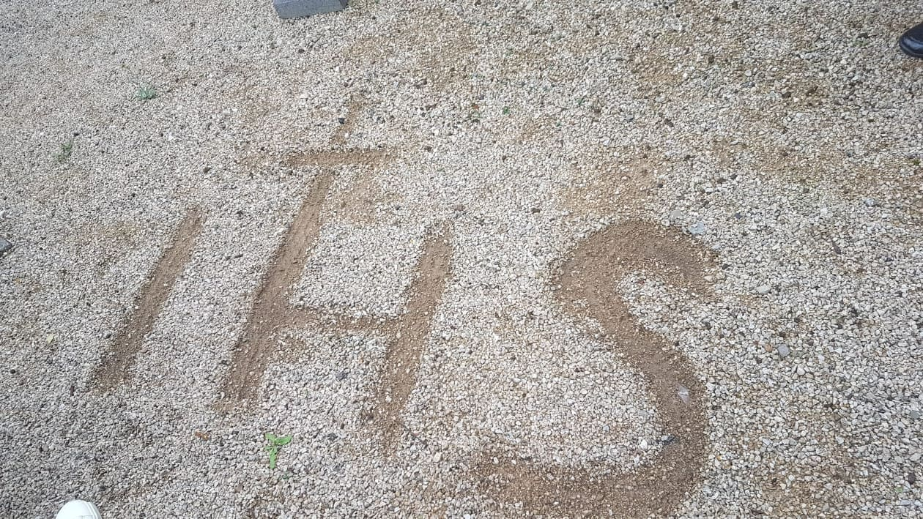
Das göttliche Kind spricht:
„Früher haben sie auf das Schild ‚INRI‘ geschrieben. Es war an Meinem Kreuz. Am Kreuz habe Ich euch durch Mein Kostbares Blut erlöst. Dies war der Wille des Himmlischen Vaters; denn nur der Sohn Gottes konnte das Opfer der Erlösung bringen, und dieser Sohn, das bin Ich.
‚IHS‘: Das ist Mein Name, Mein verherrlichter Name, den ihr nun in eure Häuser bringen sollt. Dieser Name, Mein Name, bringt euch Segen. Es ist wichtig, dass ihr ihn in euren Häusern habt. Hört auf Mein Wort. Öffnet euer Herz. Befreit euch von euren eigenen Vorstellungen. Die Liebe rettet euch. Ich bin die Liebe selbst. Ich bin der Sohn des Ewigen Vaters im Himmel — Jesus Christus.
So bin Ich als Kind zu euch gekommen, weil ihr die Kinder mordet, weil Leihmütter eure Kinder austragen, weil Männer Kinder erziehen wollen, die keine Eheleute sind, weil Frauen Kinder erziehen wollen, die keine Eheleute sind, so wie es dem Himmlischen Vater gefallen würde; denn die Ehe ist ein Geschenk des Himmels. Die Wissenschaft experimentiert mit Embryonen. Dies ist nicht der Wille des Ewigen Vaters.
Und so komme Ich als Kind zu euch, weil ihr die Kinder entrechtet habt. Ich bin die Liebe selbst. Wie könnte Ich nicht mit ihnen fühlen. Hört den Ruf, hört ihr Rufen nach Gerechtigkeit. Betet. Macht wieder gut. Opfert. Opfert das Heilige Messopfer auf. Meidet die Sünde und betet für die Sünder. Was geschieht mit den Kindern, was macht ihr nur? Schaut auf den Ewigen Vater im Himmel, schaut auf das Wort Gottes, schaut auf Mein Wort. Amen“
Das Jesulein stimmt das Gebet an, das wir beten sollen:
„Oh Mein Jesus, verzeih uns unsere Sünden, bewahre uns vor dem Feuer der Hölle, führe alle Seelen in den Himmel, besonders jene, die Deiner Barmherzigkeit am meisten bedürfen.“
Ich bitte den Herrn: „Oh Herr, besprenge uns mit Deinem Kostbaren Blut!“ Das Jesuskind nimmt Sein goldenes Zepter an Sein Herz und besprengt uns mit Seinem Kostbaren Blut. Das goldene Zepter wird zum Aspergill Seines Herzensblutes:
„Im Namen des Vaters und des Sohnes — das bin Ich — und des Heiligen Geistes. Amen. Liebe Seelen, der Ewige Vater liebt euch so sehr. Serviam, serviam, serviam! (= Ich werde dienen!)“
Für alle Kranken wünscht der Herr das Gebet „Oh Jesus, Du Sohn Davids, erbarme Dich ihrer!“ Dies sollen wir drei Mal beten. Dann für uns arme Sünder: „Oh Jesus, Du Sohn Davids, erbarme Dich unser!“ dreimal!
Der himmlische König spricht:
„Tragt die Liebe des Himmlischen Vaters wie eine Krone. Tragt das Christentum in euren Herzen und bewahrt es wie eine Krone. Schaut Meine Krone. Adieu!“
Ich verabschiedete den Herrn und sage ebenfalls: „Adieu!“

6.9.2021: Erscheinung des Jesuskindes beim Gebetstreffen
Ein wunderbares Licht kommt zu uns hinunter geschwebt. Die große goldene Kugel öffnet sich. Jetzt sehe ich noch nicht das gnadenreiche Jesulein, sondern es kommt, in einer wunderbaren Schrift aus weißem Licht, das Christusmonogramm „IHS“ zu uns hernieder. Erst danach sehe ich das gnadenreiche Jesuskind aus diesem Licht hervorgehen. Es trägt eine wunderschöne große, goldene Krone und das Gewand Seines Kostbaren Blutes, darüber einen weißen Königsmantel, der mit goldenen Lilien bestickt ist. In Seiner rechten Hand hält es das goldene Zepter und in Seiner linken Hand die Weltkugel. Nun öffnen sich auch die beiden anderen Kugeln gleichzeitig, und wunderschönes Licht strömt aus ihnen hervor. Dann sehe ich auch die beiden Engel, die aus den Kugel hervortreten in ihren wunderschönen, weiß strahlenden Gewändern. Sie haben schulterlanges, dunkelblondes Haar. Ich kann nicht erkennen, ob sie Männer oder Frauen sind; Engel haben kein Geschlecht.
Das Jesuskind segnet uns:
„Im Namen des Vaters und des Sohnes — das bin Ich — und des Heiligen Geistes. Amen. Ich bin Jesus Christus, euer Herr, der Sohn Davids. In Kindsgestalt komme Ich zu euch. Und Ich habe auch schon erklärt, warum ich dies tue.
Hast du Meinen Psalm vergessen?“
M.: „O Herr, ich habe ihn vergessen. Wir wollten den Psalm aus der Bibel beten, ja. Vielleicht können wir das auch gleich noch tun. Entschuldige bitte.“
Der Himmelskönig spricht:
„Den Hoffnungslosen sage, dass Ich Meine Kirche erneuern werde. Seid voller Freude, habt Hoffnung und bleibt Meinem Wort treu. Das, was Ihr erlebt, dauert nur eine kurze irdische Zeit.“
M.: „Wie nennst Du es? Apostasie (Glaubensabfall, d. Hrsg.), was ist das? Das ist das, was wir jetzt erleben und was nur eine kurze Zeit dauert, Herr? Ja?“
Der Herr antwortet:
„So ist es. Bleibt Mir treu!“
Das Jesusmonogramm „IHS“ wünscht der Herr am Haus Jerusalem und an unseren Häusern als Schutzschild.
Das Jesuskind sagt: „Und nun schaue Ich auf eure Anliegen.“
M.: „O Herr, bespreng uns mit Deinem Kostbaren Blute. Ich bitte Dich so sehr darum. Alle, die hier sind, die Herzen, die betenden Herzen und die Herzen, die nicht hier sein können.“
Der Herr besprengt uns mit dem Kostbaren Blut und segnet:
„Im Namen des Vaters und des Sohnes – das bin Ich - und des Heiligen Geistes. Amen.“
M.: „Allerkostbarstes Blut Jesu Christi, rette uns und die ganze Welt. Amen.“
Das Jesulein sagt:
„Das Gleiche werde Ich am Haus Jerusalem tun. Es geht um die Anbringung des Monogramms ‚IHS‘“.
M.: „Ich danke Dir von ganzem Herzen, Herr, ich danke Dir von ganzem Herzen, ich danke Dir ewiglich von ganzem Herzen.
Serviam! (= Ich werde dienen!)
Jesus spricht: „Adieu!“
M.: „ Adieu !“

13.9.2021: Erscheinung des Jesuskindes beim Gebetstreffen
Ich sehe, dass die große goldene Kugel schon in der Luft schwebt. Rechts und links sind zwei kleinere goldene Lichtkugeln. Nun öffnet sich die große, goldene Kugel und ein wunderschönes Licht strömt heraus und bildet die Buchstaben „IHS“ in Gold. Das Jesuskind kommt aus dem wunderschönen Licht hervor. Es kommt in Prager Gestalt zu uns mit einer wunderschönen goldenen Krone, dunkel lockigem Haar, blauen Augen. Es trägt den Mantel und das Gewand Seines Kostbaren Blutes. Sein Gewand ist mit goldenen Lilien bestickt. Das Jesuskind trägt in Seiner rechten Hand ein großes goldenes Zepter und in Seiner Linken die Dornenkrone. Es schaut nach unten.
Dann öffnen sich die beiden anderen Kugeln rechts, bevor jeweils ein Engel in leuchtendweißem Gewand aus diesem wunderschönen Licht hervortritt.
Der König des Himmels spricht:
„Im Namen des Vaters und des Sohnes und des Heiligen Geistes. Amen. Gottes Sohn, Jesus Christus, der Sohn Davids, das bin Ich. Ich bin der Sohn des Ewigen Vaters im Himmel und komme in Kindsgestalt zu euch.“
Jetzt kommt Er etwas zu uns heruntergeschwebt und die Engel breiten Seinen Mantel des Kostbaren Blutes über uns aus.
Der Herr sagt zu uns:
„Liebe Freunde, heute bin Ich zu euch gekommen. Ich habe den Ruf aus euren Herzen gehört. Ich sehe in eure Herzen, Ich sehe, was euch bewegt. Vertraut Meinem Vater im Himmel. Bleibt standhaft!“
Und ich sehe Seine Wundmale, sie leuchten wunderbar. Jetzt hebt Er die Dornenkrone:
„Schaut, diese Dornenkrone ist der Ruf nach Gerechtigkeit. Diese muss Ich auf euer Land legen. Darum betet um Wiedergutmachung! Und nicht nur auf euer Land muss Ich diese Dornenkrone legen.
Die größte Sünde eurer Zeit ist die Abtreibung. Die Abtreibung der Kinder, die Abtreibung der Seelen, die doch für den Himmel bestimmt waren.
Ich komme mit Meinem goldenen Zepter der Gnade als Freund zu euch. Bringt das Gebet der Wiedergutmachung in die Welt hinein. Dies ist nicht nur dein Auftrag, dies ist euer Auftrag. Serviam!“
M.: „Serviam, Herr, serviam!
Der Himmelskönig spricht:
„Die Segel der Kirche sind auf den Zeitgeist gerichtet. Die Segel des Zeitgeistes werden in Kürze reißen, weil der Zeitgeist nicht der Heilige Geist ist. Der Zeitgeist gehört der Welt, der Heilige Geist aber ist der Geist Gottes. Der Heilige Geist ist euer Tröster. Ich lasse euch nicht allein.“
So nimmt Er Sein Zepter und Er schaut gleichzeitig auf eine Nachbildung dieses Zepters, die ein Pilger angefertigt und zu Füßen der Säule mit der Statue des Jesuskindes abgelegt hat. Er drückt sein Zepter an sein Herz und lässt es zum Aspergill Seines Herzensblutes werden. Auf meine Bitte hin besprengt er uns mit dem Kostbaren Blut und spricht:
„Im Namen des Vaters, des Sohnes — das bin Ich —, und des Heiligen Geistes. Amen. Ich habe nicht nur euch, Ich habe auch Meine Kinder aus der Ferne besprengt und Mein Blut ist ins Fegefeuer gegangen, um die armen Seelen zu befreien. Ich werde wiederkommen. Adieu.“
M.: „Adieu, liebes Jesuskind, Adieu.“
Unser Herr geht in das Licht zurück, gemeinsam mit den beiden Engeln, die noch Seinen Mantel tragen. Nun sind sie ganz im Licht verschwunden. Die Kugeln schließen sich und entschwinden in Richtung des Hauses Jerusalem.

20.9.2021: Erscheinung des Jesuskindes beim Gebetstreffen
Ich sehe drei goldene Kugeln, eine große goldene Kugel in der Mitte und jeweils eine Kleinere rechts und links, die über uns schweben, jetzt über dem Kastanienbaum. Die große Kugel in der Mitte öffnet sich und ein wunderbares Licht kommt heraus.
Nun sehe ich, dass das Jesulein in Prager Gestalt aus diesem Licht hervorkommt. Es trägt eine große, goldene Krone, ein goldenes Gewand und auf der Brust eine weiße Hostie mit der goldenen Aufschrift Seines Heiligsten Namens, das Monogramm „IHS“: Der erste Strich des H bildet oben ein Kreuz. Es trägt den Mantel Seines Kostbaren Blutes, auf den goldene Lilien gestickt sind. Jetzt kommt Es näher.
Dann öffnen sich die beiden anderen Kugeln. Aus ihnen kommen zwei Engel, die ihr dunkelblondes Haar bis zur Schulter tragen und bekleidet sind mit einem wunderschönen, aber schlicht weiß strahlenden Gewand. Sie breiten den wunderbaren Königsmantel kniend über uns aus.
Wir sind ganz im Königsmantel des Jesuskindes geborgen. Der Mantel wird oben von einer Schnalle zusammengehalten, einer goldenen Schnalle, die mit roten Steinen verziert ist. Auf dieser Schnalle steht noch einmal „IHS“. Das Jesulein trägt ein großes, goldenes Zepter in Seiner rechten Hand. In Seiner linken Hand hält Es die Weltkugel. Es spricht:
„Im Namen des Vaters und des Sohnes — das bin Ich — und des Heiligen Geistes. Amen. Ich bin Jesus Christus, der Sohn Gottes, der Sohn Davids. Ich komme, um euch zu trösten, um euch durch diese Zeit zu führen.
Ich habe zu euch gesprochen, dass es ein Opfer des Abel und ein Opfer des Kain geben wird. Das Opfer des Abel ist von Gott, das Opfer des Kain jedoch, dies hat der Mensch gemacht. Bleibt der Lehre der Apostel treu; denn diese stammt von Mir. Sie haben sie getreu weitergegeben in der Heiligen Schrift. Die Heilige Schrift, das ist das Wort des Ewigen Vaters im Himmel. Sie kann nicht verändert werden. Gottes Wort lebt ewig, Es ist lebendig. Bleibt ihm treu.
Der anwesende Priester besprengt die Erscheinung des Jesuskindes mehrmals mit exorziertem Osterwasser. Der Himmelskönig lächelt und spricht: „Wenn Ich besprengt werde, komme Ich noch näher.“ Er kommt näher zu uns.
M.: „Herr, das ist kein Misstrauen, nein.“
Der König des Himmels sagt:
„Auch das Wasser stammt vom Ewigen Vater. Er hat alles gemacht. Serviam, sage Ich zu euch. Dient dem Ewigen Vater im Himmel. Ihr seid nicht „Herr“! Ich bin der Herr, Ich bin Gottes Sohn, Jesus Christus. Ich komme als Kind zu euch.“
M.: „Und trotzdem trägst Du die Wundmale, Herr?“
Das Jesulein antwortet: „Ja!“
M.: „Sie leuchten wunderschön, wie Rubine. Jetzt sind sie verherrlicht.“
Der Herr spricht:
„Du siehst, dies ist Mein verherrlichter Mantel, Mein Königsmantel, einst Mein Spottmantel.
Serviam, Serviam, Serviam! Wer Mich liebt, befreit sein Herz vom Willen, herrschen zu wollen. Wer Mich liebt, der dient dem Vater im Himmel.“
M.: „Herr, wie machen wir es mit der Sonne? Dem IHS-Monogramm? Was sollen wir da machen? Sollen wir das Foto so veröffentlichen? Sollen wir Dein Heiliges Schutzkreuz veröffentlichen? Was sollen wir tun?“
Das gnadenreiche Jesuskind antwortet:
„Schmücket Meinen Namen als Sonne aus. Ihr dürft es auch so verbreiten. Der Priester segnet es in Meinem Namen mit Meiner Kraft. Und ihr dürft es auch so in die Wohnungen bringen. Wenn ihr es mit der Sonne schmückt, habe Ich Meine Freude daran.“
M.: „Mit Steinen, Herr, hier auslegen? Das ist Dir recht?“
Der Herr antwortet:
„Auch Mein Schutzkreuz bringt in eure Häuser. Es ist mit Meinem Heiligsten Namen geprägt.“
M.: „Wir haben auf Deine Anweisung die Holzkreuze gemacht und Rosenkränze. Dies ist also richtig. Da sollen die Schutzkreuze nicht dran, da sollen die Holzkreuze dran. Ja, ja, ich habe es verstanden.“
M.: „Was ist das? Jetzt kommt die Erdkugel näher.“
Über Deutschland liegt die Dornenkrone. Über Amerika, den USA, liegt ein Kreuz. Über Italien sehe ich die Marterwerkzeuge liegen, die unseren Herrn an das Kreuz geheftet haben. Über Frankreich liegt der Spottmantel. Über Afghanistan neigt sich der Kelch. Über Israel sehe ich das Schild, das man dem Herrn ans Kreuz geheftet hat, mit der Aufschrift „INRI“.
M.: „O Jesus, Du Sohn Davids, erbarme Dich unser und der ganzen Welt!“
Das Jesulein spricht:
„Noch verstehst du dieses nicht.“
M.: „Herr, Du musst mir, wenn es soweit ist, dieses zeigen, wenn es Dein Wille ist. Serviam.“
Nun nimmt Er Sein großes Zepter an Sein Herz, und es wird zum Aspergill Seines Heiligsten Herzens. Er besprengt uns mit dem Kostbaren Blut. Der Herr sagt:
„Im Namen des Vaters und des Sohnes und des Heiligen Geistes. Amen. Der Sohn, das bin Ich.“
Nun fordert der Herr mich auf, näher zu kommen. Er hat mir Seinen rechten Fuß, auf dem ich sein Wundmal sehe, zur Verehrung hingestellt. Ich darf das Wundmal küssen.
Der Herr spricht:
„Ich schaue in eure Herzen. Mein Wort bleibe in euren Herzen. Mein Segen bleibe in euren Herzen. Adieu!“
M.: „Adieu, Du mein Herr und Heiland. Ich lege alle Kranken in Dein Heiligstes Herz. Alle Leidenden, alle, die hier sind und im Livestream lege ich in Dein Heiligstes Herz hinein mit all ihren Anliegen. Deo Gratias! Adieu!“
Der Herr geht zurück in das Licht und in die Lichtkugel. Die Lichtkugel schließt sich und die beiden Engel gehen auch zurück in ihre Kugeln. Diese schließen sich ebenfalls und verschwinden. Deo Gratias!
Anmerkung: Der anwesende Priester erläuterte, dass der rechte Fuß des Herrn für Seine Barmherzigkeit stehe. Der linke Fuß hingegen stehe für Seine Gerechtigkeit. So war ich sehr froh, dass der Herr mir Seinen rechten Fuß zur Verehrung darbot.

27.9.2021: Erscheinung des Jesuskindes beim Gebetstreffen
Über dem Kastanienbaum sehe ich eine große goldene Kugel, die von zwei kleineren goldenen Kugeln begleitet wird. Die große goldene Kugel ist in der Mitte. Die beiden anderen Kugeln schweben jeweils rechts und links davon. Wunderschön strahlen sie zu uns hinab. Jetzt öffnet sich die große goldene Lichtkugel und ein wunderschönes Licht kommt aus dieser hervor und bildet die Buchstaben „IHS“. Das Jesuskind in Prager Gestalt mit großer goldener Krone im Gewand und dem Mantel Seines Kostbaren Blutes tritt aus diesem Licht hervor. Es hat dunkelbraunes gelocktes, kurzes Haar, blaue Augen und erscheint im Alter von ca. fünf bis sechs Jahren. Sein Mantel und sein Gewand sind mit goldbestickten Lilien versehen.
Es trägt ein großes, goldenes Zepter in Seiner rechten Hand und in der Linken die Weltkugel, wie man sie aus dem Weltall sieht. Sie dreht sich und über ihr ist ein goldenes Kreuz. Ich sehe um diese Erdkugel herum eine große, dunkle Dornenkrone. Dornen aus dieser Dornenkrone fallen auf die Erde hinab. Einige Dornen fallen auch ins Meer. Es sieht so aus, als würden die Dornen brennen. Der Herr spricht zu uns:
„Im Namen des Vaters und des Sohnes — das bin Ich — und des Heiligen Geistes. Amen.“
„Meine Freunde, schaut, dies ist für euch zur Buße. Betet, betet, betet! Betet besonders in den kommenden Tagen das Gebet der Wiedergutmachung!“
M.: „Herr, was bedeutet die Dornenkrone um die Erde?“
Der Herr sagt: „Dies will Ich dir nun zeigen, aber schweige.“
Es erfolgte eine persönliche Mitteilung.
M.: „Es wäre aber schon … Damit rechnet keiner!“
Das Jesulein erteilt den Rat:
„Sage Meinen Freunden, sie mögen sich besonders im Sinne der Wiedergutmachung im Gebet zusammenschließen.“
M.: „Herr, sie denken alle, Corona sei die größte Plage, und damit rechnet niemand. Ja, wir werden weiter beten.“
Der König des Himmels sagt:
„Dies ist eine Folge eurer Sünden. Durch das Gebet der Wiedergutmachung könnt ihr das kommende Strafgericht abmildern.“
Er kommt näher zu uns.
Wir beten: „Oh Jesus, Du Sohn Davids, erbarme Dich unser. Oh Jesus, Du Sohn Davids, erbarme Dich unser. Oh Jesus, Du Sohn Davids, erbarme Dich unser.“
M.: „Herr, ganz besonders möchte ich Dir alle Kranken anempfehlen. Nimm sie in Dein Heiligstes Herz hinein.“
Daraufhin nimmt Er das goldene Zepter, drückt es an Sein Herz. Es wird zum Aspergill Seines Kostbaren Blutes. Er besprengt uns und auch die Menschen in der Ferne mit Seinem Kostbaren Blut.
Der Herr spricht:
„Im Namen des Vaters und des Sohnes — das bin Ich — und des Heiligen Geistes. Amen.“
Wir sollen beten:
„Oh mein Jesus, verzeih uns unsere Sünden, bewahre uns vor dem Feuer der Hölle, führe alle Seelen in den Himmel, besonders jene, die Deiner Barmherzigkeit am meisten bedürfen.“
Der Himmelskönig spricht:
„Je mehr gebetet wird, desto mehr Umkehr, desto mehr Liebe in den Herzen der Menschen. Dann wird der Ewige Vater Milde und Güte euch zeigen. Gebet, Opfer, Buße! Gebet, Opfer, Buße! Gebet, Opfer, Buße! Bleibt Meinen Worten treu, die die Worte des Ewigen Vaters im Himmel sind. Ich bin der Sohn Davids.“
M.: „O Herr, ganz besonders möchte ich auch für meinen Mann beten, der heute operiert worden ist. Sei ihm und allen Kranken barmherzig. Sei ihm und allen Kranken Herr und Heiland.“
Jesus sagt: „Der Himmlische Vater wird die Welt begnadigen, wenn ihr betet, wenn ihr opfert, wenn ihr Buße tut. Wer sündigt und Meine Gebote nicht hält, die die Gebote des Ewigen Vaters im Himmel sind, der spottet Gott, Meinem Vater im Himmel. Seht die falschen Lehren, seht die Irrwege.“ (Eigene Anmerkung: Hier bezieht sich der Herr besonders auf die Lehrenden der Theologie.)
M.: „Auch für unsere Feinde möchte ich Dich bitten. Besprenge auch sie mit Deinem Kostbaren Blut. Oh Jesus, Du Sohn Davids, rette uns und die ganze Welt.“
Der Herr spricht: „Adieu!“
M.: „Er segnet uns — Adieu!— und entschwindet im Licht. Ich habe die Engel heute gar nicht gesehen, aber sie waren da. Adieu! Deo Gratias!“

4.10.2021: Erscheinung des Jesuskindes beim Gebetstreffen
Ich sehe eine große, goldene Lichtkugel über dem Kastanienbaum und jeweils rechts und links davon eine kleine goldene Lichtkugel. Sie strahlen wunderbares Licht zu uns herunter. Jetzt öffnet sich die große goldene Lichtkugel, das Licht strahlt hinaus und bildet drei Buchstaben: „IHS”. Über dem ersten H-Strich ist ein Kreuz zu sehen.
Nun tritt das Jesuskind aus dem wunderbaren Licht hervor. Es ist in Prager Gestalt mit großer, goldener Krone, dunkelbraunem, lockigen, kurzem Haar und blauen Augen gekommen. Es trägt das Gewand und den Mantel Seines Kostbaren Blutes. Gewand und Mantel sind mit goldenen Lilien bestickt. Auf Seiner Brust sehe ich ein goldenes Herz, auf das drei Buchstaben geschrieben sind: „IHS”.
In Seiner rechten Hand hält das Jesulein ein großes goldenes Zepter, in Seiner Linken das Goldene Buch. Nun öffnen sich die beiden anderen Kugeln und auch aus ihnen strahlt ein wunderbares Licht. Zwei schlicht gekleidete Engel in weißem Gewand kommen aus ihm hervor. Sie nehmen den Mantel des Jesuskindes und breiten ihn über uns aus.
M.: „So weit!“
Wir sind alle in Seinem Mantel geborgen. Unter Seinem Mantel sehe ich ein wunderschönes, goldenes Licht und, ja, unter Seinem Mantel stehen von mir aus gesehen links Pater Pio und rechts der Heilige Charbel. Der Herr spricht:
„Im Namen des Vaters und des Sohnes — das bin Ich — und des Heiligen Geistes. Amen. — Besprenge Mich!“
(Anmerkung: Dies sagt der Herr zu dem anwesenden Priester, der die Erscheinung des Jesuskindes mit exorziertem Osterwasser gerade in diesem Moment besprengen möchte. Das sehe ich nicht, da der Priester hinter mir steht.) Das Jesulein lächelt und sagt:
„Und nun komme Ich näher zu dir.
Liebe Freunde, Ich muss es zulassen, dass gerade die Gottgeweihten irren in Deutschland. Sie bauen einen neuen Turm zu Babel. Doch Ich bin der Herr. Ich komme zu euch und Ich führe euch durch diese Zeit. Ich bin Jesus Christus, der Sohn Davids, der Sohn des Ewigen Vaters im Himmel.
In früheren Zeiten wurde ihre Sprache verwirrt. In der heutigen Zeit sind es ihre Gedanken. Die Heilige Schrift ist das Wort des Ewigen Vaters. Seine Gebote sind Meine Gebote. Haltet an ihnen fest. Der Satan versucht, die Seelen zu verirren. Ihr seid in der Zeit der Drangsal. Selig, wer an Meinem Wort festhält! Prüfet alles, was ihr hört und lest; denn der Satan versucht die Seelen gerade in der jetzigen Zeit. Prüfet und behaltet das Gute.
Und weil der Irrtum so groß ist in eurem Land, bitte Ich die wohlgefälligen Seelen um die Marienweihe nach dem Goldenen Buch in diesem Anliegen.“
M.: „Gilt nach dem Goldenen Buch die Marienweihe? Habe ich das richtig verstanden?
M.: „Herr, ich bitte Dich besonders für alle Kranken. Ich lege sie in Dein Heiligstes Herz hinein und in das Unbefleckte Herz Deiner Heiligsten Mutter. Herr, sei ihnen barmherzig, sei ihnen gnädig, erbarme Dich ihrer.“
Er drückt Sein goldenes Zepter an Sein Herz. Es wird zum Aspergill Seines Kostbaren Blutes, mit dem Er uns jetzt besprengt:
„Im Namen des Vaters und des Sohnes — das bin Ich — und des Heiligen Geistes. Amen.“
Das göttliche Kind vertraut mir ein Geheimnis an.
M.: „Das hast du mir schon mal gesagt, dass es dann … das nicht mehr geben wird, weil es so viele Irrtümer in der Welt verbreitet. Ja. Das ist nicht nur in Deutschland, auch in der Welt.“
Das Jesuskind antwortet: „Ich habe dir gesagt, dass die Segel des Zeitgeistes reißen.“
M.: „Herr, hab Erbarmen mit uns, erbarme Dich unser, erbarme Dich unser und der ganzen Welt. Sei uns barmherzig.“
Der Heiland spricht:
„Liebt das Gebet der Wiedergutmachung! Weiht euch Meinem Heiligsten Herzen und dem Unbefleckten Herzen Mariens! Macht wieder gut! Nur durch Gebet, Opfer, Buße und die Feier Meines Heiligsten Kreuzesopfers kann der Irrtum aufgehoben werden, das Strafgericht abgemildert werden.“
M.: „Herr, wir wollen sehr gerne beten. Worum Du uns gebeten hast, das wollen wir gerne tun.“
Jesus spricht: „Wie viele Seelen sich wohl finden mögen?“
M.: „Liebes Jesulein, Heiliger Pater Pio, Heiliger Charbel, denkt an uns.“
Der Herr spricht:
„Pater Pio und Charbel haben Mir ganz gedient. Adieu!“
M.: „Adieu, adieu, Herr, adieu.“
Wir beten: „Oh mein Jesus, verzeih uns unsere Sünden, bewahre uns vor dem Feuer der Hölle, führe alle Seelen in den Himmel, besonders jene, die Deiner Barmherzigkeit am meisten bedürfen. Amen.“
Der König des Himmels segnet uns zum Abschluss:
„Im Namen des Vaters und des Sohnes — das bin Ich — und des Heiligen Geistes. Amen.
M.: „Gelobt sei Jesus Christus in Ewigkeit. Amen.“
Wir singen „Oh mein Jesus, meine Liebe, o mein Jesus, Gott der Herr…“
Der Herr geht in das Licht zurück. Auch die Engel, auch Pater Pio und der Heilige Charbel. Die Kugeln schließen sich und entschwinden.
M.: „Deo Gratias!“

11.10.2021: Erscheinung des Jesuskindes beim Gebetstreffen
Eine große, goldene Lichtkugel schwebt über dem Kastanienbaum. Rechts und links von ihr sehe ich jeweils zwei kleinere Lichtkugeln, die sie begleiten. Die große Kugel öffnet sich und ein wunderschönes Licht kommt zu uns. Es bildet den Buchstaben „I“, den Buchstaben „H“ und den Buchstaben „S“; der erste „H“-Strich ist ein Kreuz.
Aus diesem Licht tritt jetzt das gnadenreiche Jesuskind in Prager Gestalt hervor mit großer, goldener Königskrone und einem königsblauen Gewand, mit goldenen Lilien bestickt, sowie einem königsblauem Mantel, mit goldenen Lilien bestickt und wunderschöner, breiter, goldener Borte. Auf diese Borte sind Kelche gestickt. Das Jesuskind hält Sein goldenes Zepter in der rechten und das goldene Buch in Seiner linken Hand. Ich sehe nun, wie die beiden Kugeln rechts und links — es sind, wie gesagt, zwei auf jeder Seite — sich öffnen. Auch aus ihnen dringt ein wunderschön strahlendes, goldenes Licht, das aber nicht so stark und schön wie das Licht des Jesuskindes ist. Aus diesen Kugeln treten Engel hervor in weißen Gewändern, ganz schlicht, aber strahlend weiß. Sie haben schulterlanges, dunkelblondes Haar und blaue Augen. Das Jesuskind hat ebenfalls blaue Augen, dazu dunkelbraunes, kurz geschnittenes, gelocktes Haar und ein wunderschönes Gesicht. Ich schätze, es ist fünf bis sechs Jahre alt. Aber Es wirkt sehr erhaben. Es ist der König des Himmels.
Nun breiten die Engel kniend den Mantel des Jesuskindes über uns aus. Der Mantel ist innen goldfarben. Jetzt, da wir ja unter dem Mantel des Jesuskindes geborgen sind, segnet Es uns und spricht:
„Im Namen des Vaters und des Sohnes — das bin Ich — und des Heiligen Geistes. Amen.
Liebe Freunde, nun seid ihr unter Meinem Zelt. Mein königlicher Mantel wird euch zu einem Zelt auf Erden, wenn ihr Mich liebt. Liebt Mich von ganzem Herzen.
Ich möchte euch einen Leitfaden, einen goldenen Leitfaden für den Himmel schenken. Ihr alle kennt das Gebet des heiligen Rosenkranzes. Ich habe immer euch um Gebet, Opfer und Buße gebeten, um das Gebet der Wiedergutmachung. Dies ist ein Stück des goldenen Leitfadens.
Der Ewige Vater gab Meiner Heiligsten Mutter Maria die Kraft, der Schlange den Kopf zu zertreten. Du weißt, was dieses heißt, ja?“
M.: „Ich weiß, was dieses heißt, ja!“
Der Herr spricht:
„Wenn ihr nun den heiligen Rosenkranz betet, dann kommt Meine Heiligste Mutter zu euch in euer Herz und in euer Heim. Betet ihn täglich, denn wo der heilige Rosenkranz gebetet wird, dort schmückt Meine Heiligste Mutter eure Herzen und euer Heim. Und dort kehre Ich gerne ein.
Gebet, Opfer, Buße, Wiedergutmachung, das Gebet des heiligen Rosenkranzes, die Weihe an Mein Heiligstes Herz und an das Unbefleckte Herz Meiner lieben Mutter, dies ist der goldene Leitfaden für den Himmel, den ihr noch ausschmückt mit der höchsten Gnade, die ihr in der heiligen Beichte empfangt.
Schaut auf euren Nächsten. Geht in Liebe mit eurem Nächsten um. Ich sehe auf die Christen in Deutschland und sehe, wie verwirrt diese sind. Sie lieben den Ewigen Vater nicht und lieben ihren Nächsten nicht. Vergebt einander, tut Buße, betet.
Der Mensch findet nur ins Vaterhaus, wenn er sich heiligt. Ohne Buße, Gebet, Feier des Heiligsten Messopfers, Meines Kreuzesopfers, und das Sakrament der heiligen Beichte wird es den Menschen nicht gelingen, umzukehren.
Wenn ihr weiterhin so sündigt und gegen das Erste Gebot verstoßt, wird das Strafgericht kommen. Deshalb komme Ich zu euch, damit ihr umkehrt, damit ihr betet und aufopfert und Buße tut. Ihr, liebe Seelen, könnt das Strafgericht abmildern.
Ich habe euch nun den goldenen Leitfaden des Himmels geschenkt. Nehmt Meine Worte ernst. Kommt nicht mit euren eigenen Vorstellungen zu Mir. Öffnet euer Herz, hört auf Mein Wort.“
Er nimmt Sein goldenes Zepter an Sein Herz. Er lächelt, weil Er besprengt wird (Der anwesende Priester besprengt die Erscheinung des Herrn mit exorziertem Osterwasser.) Der Himmelskönig spricht:
„Das ist das Wasser Meines Ewigen Vaters!“ Jetzt kommt Er näher. Er besprengt uns mit Seinem Kostbaren Blut: „Im Namen des Vaters und des Sohnes — das bin Ich — und des Heiligen Geistes. Amen.“
M.: „Oh Herr, ich bitte Dich für alle Kranken, die Coronaerkrankten, alle Kranken. Ich lege auch die Bischöfe und Priester in Dein Heiligstes Herz hinein und in das Unbefleckte Herz Deiner Heiligsten Mutter. Alle unsere Anliegen möchte ich Dir empfehlen.“
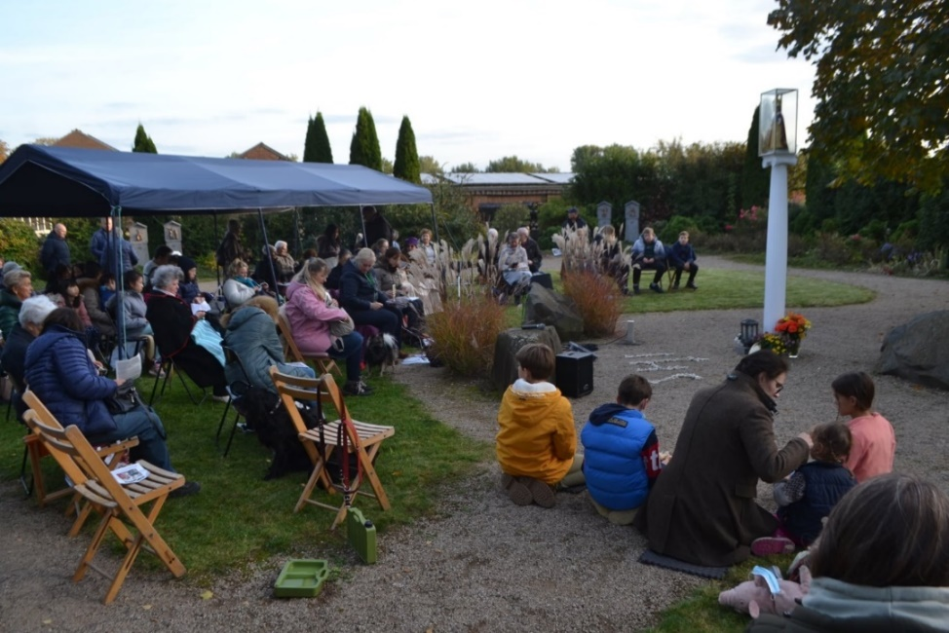
Sievernich am 11. Oktober 2021 (Foto: Hesemann)

Es erfolgt eine persönliche Mitteilung.
M.: „Ja, sage ich ihm.“
Der Herr spricht über die Marienweihe nach dem goldenen Buch.
M.: „Wir bereiten uns mit der Marienweihe vor, ja.“
Der Herr spricht: „Adieu!“
M.: „Adieu!“
Die Pilger beten: „O Mein Jesus, verzeih uns unsere Sünden, bewahre uns vor dem Feuer der Hölle. Führe alle Seelen in den Himmel, besonders jene, die Deiner Barmherzigkeit am meisten bedürfen!“
Ich sehe, dass die beiden Engel ins Licht zurückgehen und die Kugeln sich schließen. Auch das Jesuskind geht in das Licht zurück. Die Kugel schließt sich, pulsiert und entschwindet.
M.: „Deo Gratias!“

18.10.2021: Erscheinung des Jesuskindes beim Gebetstreffen
Ich sehe drei goldene Lichtkugeln. Sie schweben über uns und strahlen ein wunderbares Licht aus. Sie kamen geschwebt aus der Richtung des Hauses Jerusalem. Die große Kugel öffnet sich und ein wunderbares Licht strahlt zu uns hinab.
Jetzt sehe ich das gnadenreiche Jesuskind, das aus diesem wunderschönen Licht hervorkommt in Prager Gestalt mit großer, goldener Krone. Es hat dunkelbraunes, gelocktes, kurzes Haar und blaue Augen. Es trägt das Gewand und den Mantel Seines Kostbaren Blutes und auf Seiner Brust ist eine Sonne eingestickt, in der die drei Buchstaben IHS zu sehen sind. Der erste Strich des „H“ bildet nach oben hin ein wunderschönes Kreuz. Das Jesulein trägt in Seiner rechten Hand ein großes, goldenes Zepter und in Seiner Linken das Goldene Buch.
Nun öffnen sich die beiden anderen Lichtkugeln. Ich sehe einen Engel, der in Weiß gekleidet ist, und einen Engel, das ist der Kämpfer, der Heilige Erzengel Michael. Er trägt ein römisches Gewand, wie man ES von vielen Darstellungen her kennt: einen Brustpanzer aus hellem Licht, einen hellen Rock bis fast zum Knie und Sandalen, die an den Beinen mit Riemen hoch geschnürt sind. Beide Engel knien vor dem Jesulein und breiten Seinen Mantel über uns aus.
Der Himmelskönig spricht:
„Besprenge mich!“
Nachdem der anwesende Priester die Erscheinung des Jesuskindes mit exorziertem Osterwasser besprengt hat, sagt das Jesuskind:
„Jetzt komme Ich näher.“ Die Engel breiten den Mantel des Jesuskindes weiter aus. Und ich höre den Gesang der Engel:
(4x) Misericordias Domini in aeternum cantabo,
Ich versuche mitzusingen.
M.: „Habe ich etwas falsch gesungen? Entschuldigung. Ich bin kein Fremdsprachler. Ja!“
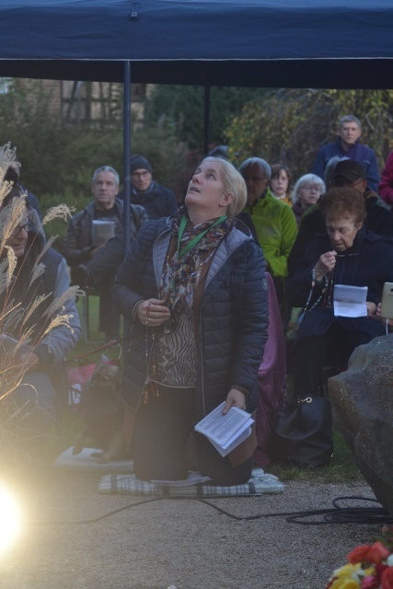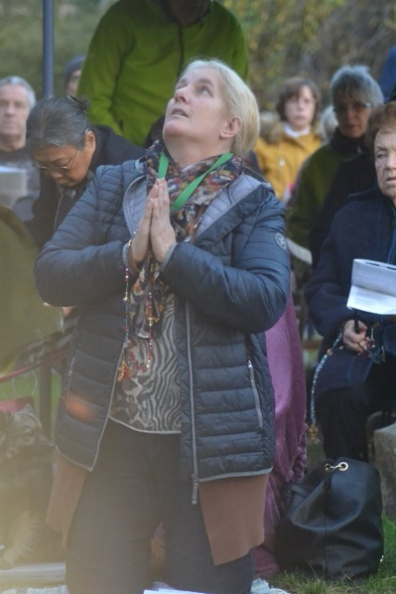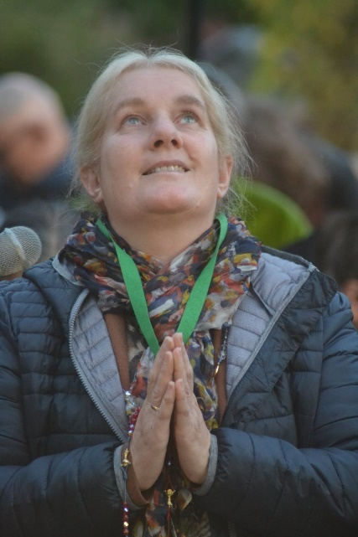
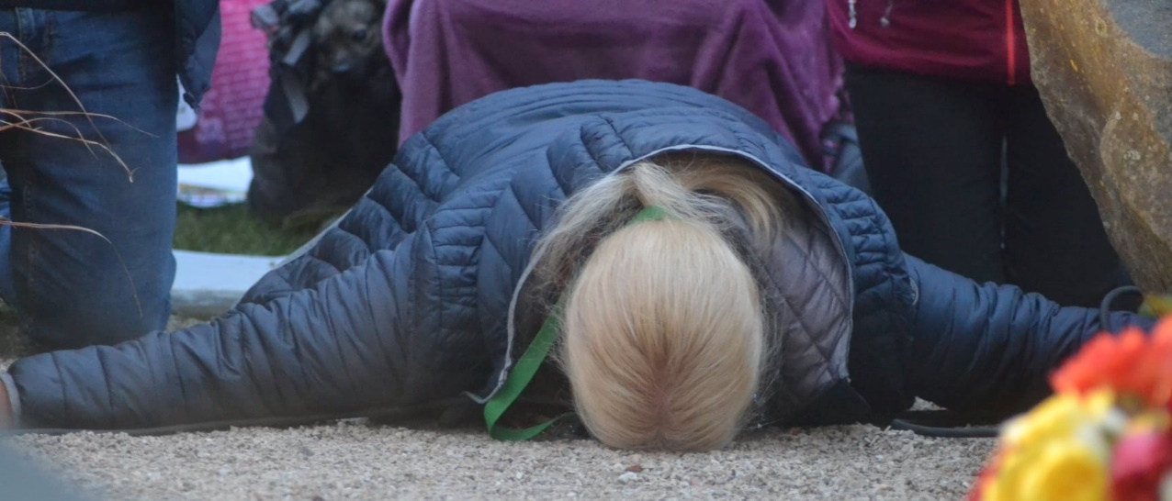
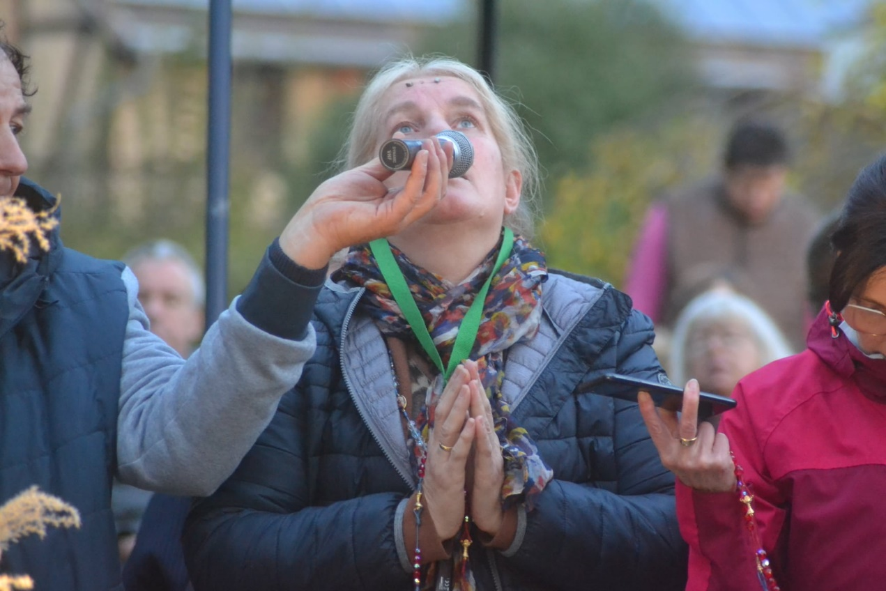

Abbildungen: Manuela S. in Ekstase bei der Erscheinung vom 18. Oktober 2021. Sie erblickt die Kugeln, der Herr erscheint, sie hört seine Worte, legt sich zur Buße auf den Boden. Sie bemerkt anschließend nicht, dass noch drei Steine an ihrer Stirn haften. Auf dem letzten Bild schaut sie dem sich gerade verabschiedenden Jesuskind nach. (Fotos: Hesemann)

Der Herr spricht:
„Ich habe einen besonderen Wunsch. Im Namen des Vaters und des Sohnes und des Heiligen Geistes. Amen. Ich bin Jesus Christus, Gottes Sohn, der Sohn Davids. Der Sohn, das bin Ich.“
M.: „Du sagtest etwas von einem Wunsch, Herr?
„Bete für alle Nationen! Es werden große Prüfungen kommen. Bete ein Gesetz jedes Rosenkranzes in Latein, damit alle Nationen mit dir beten können. Mein Wort wird geändert, und Ich habe euch davor gewarnt. Wenn ihr nach eurer heutigen Auffassung übersetzt, dann beleidigt ihr den Ewigen Vater.
Ich rufe auf zu Gebet, Opfer, Buße, Wiedergutmachung.“
M. legt sich in Kreuzform zur Buße und Wiedergutmachung auf den Boden und alle Pilger beten elf Mal, wie es der Herr wünscht: „Oh Jesus, Du Sohn Davids, erbarme Dich unser und der ganzen Welt.“
Das Jesulein spricht:
„Wenn Ich nicht zu euch kommen würde in Meiner Barmherzigkeit, würden viele Meiner Schafe verloren gehen.“
Jetzt nimmt Er Sein Zepter an Sein Herz und es wird zum Aspergill Seines Kostbaren Blutes. Wir werden besprengt mit dem Kostbaren Blut:
„Im Namen des Vaters und des Sohnes — das bin Ich — und des Heiligen Geistes.“
Sein Kostbares Blut fließt auf uns alle. Wir beten dreimal:
„Aller Kostbarstes Blut Jesu Christi, rette uns und die ganze Welt.“
Der Herr spricht mit M. vertraulich.
M.: „Du hast gesagt, dass der Erzengel Michael mit seinem Schwert auf die Erde schlagen würde? Dann berührt er mit seinem Schwert die Erde?“ Der Herr bestätigt dies mit einem „Ja.“
Dann betet der Himmelskönig ein Gebet.
M.: „Was betest Du? Das kenne ich nicht.“
Er betet ein Gebet, das ich nicht kenne; zur Befreiung vom Bösen in Latein. Das Böse weicht.
Eine offenbar besessene Frau, die zum Montagsgebet gekommen war, stöhnt und schreit laut auf.
Der Herr verabschiedet sich mit einem „Adieu!“
M.: „Adieu, liebes Jesuskind, adieu! Adieu, liebes Jesuskind, adieu! Adieu!“
Der Herr spricht: „Im Namen des Vaters und des Sohnes — das bin Ich — und des Heiligen Geistes. Amen.“
M.: Gelobt sei Jesus Christus in Ewigkeit. Amen.
Dann geht der Herr in das Licht zurück. Der Heilige Erzengel Michael geht in das Licht zurück und der andere Engel auch. Die Kugeln entschwinden.
M.: Dank sei Gott dem Herrn. Deo Gratias!
Es erfolgt die Reaktion einer Beterin. Der Herr ist darüber geschwebt. Ich weiß warum. Wir beten dreimal:
„Aller Kostbarstes Blut Jesu Christi rette uns und die ganze Welt.“

25.10.2021: Erscheinung des Jesuskindes beim Gebetstreffen
Ich sehe eine große, goldene Lichtkugel, die begleitet wird von jeweils einer kleineren Lichtkugel auf der rechten und der linken Seite. Sie strahlen ein wunderbares Licht aus. Die große Kugel öffnet sich. Das Jesuskind sehe ich in Prager Gestalt, von goldenem Licht umstrahlt, aus ihr hervorkommen. Es trägt eine große, goldene Krone auf seinem kurzen, dunkelbraunen, gelockten Haar. Es hat ein Alter von ca. fünf bis sechs Jahren. Gewand und Mantel sind königsblau und mit goldenen Lilien bestickt. Das gnadenreiche Jesuskind spricht:
„Besprenge Mich!“
M: „Besprenge mich? Wieso besprengen?“
Der anwesende Priester hatte gerade noch, weil es regnete, im Pfarrhaus (und nicht, wie üblich, am Immaculata-Brunnen) Beichte gehört. Darum rechnete Manuela nicht damit, dass er es zur Erscheinung schafft. Sie war bereits in Ekstase, als er sich leise von hinten an sie heranschlich und umso erstaunter über den Wunsch des Jesuskindes.
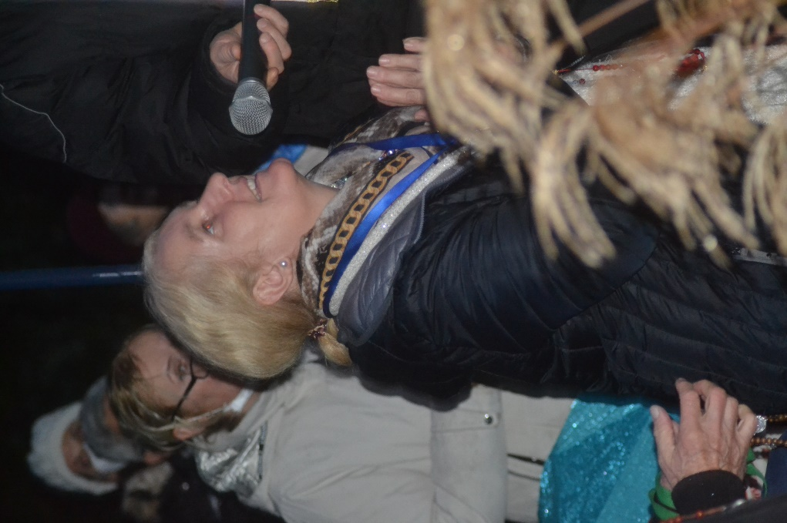
Manuela in Ekstase am 25. Oktober 2021

Jetzt öffnen sich auch die beiden anderen Kugeln und zwei Engel kommen aus ihnen hervor. Beide sind mit strahlend weißen, aber einfachen Gewändern bekleidet.
Das Jesuskind schwebt zu M. und spricht:
„Nun komme Ich näher: Dies ist das Wasser Meines Ewigen Vaters.“
Es segnet uns mit Seinem goldenen Zepter, das Es in der rechten Hand hält und spricht:
„Im Namen des Vaters und des Sohnes — das bin Ich — und des Heiligen Geistes. Amen.“
In Seiner linken Hand hält Es das Goldene Buch. Die Engel breiten Seinen Mantel über uns alle aus. Sie knien dabei und singen.
(4 x) “Misericordias Domini in aeternum cantabo.”
M.: Ja, der Herr hat Seinen Mantel ausgebreitet über uns. Und ich sehe, dass der Mantel innen goldfarben ist. Der Herr trägt ein goldenes Herz auf Seiner Brust und auf diesem Herzen stehen die Buchstaben „IH — mit dem Kreuz am ersten H-Strich — und S“. Wie schön!
Das gnadenreiche Jesulein spricht:
„Willst du Buße tun für die armen Sünder?“
M: „Ja, Herr, das möchte ich. Wenn wir dadurch das Strafgericht abgemildert bekommen, wäre ich sehr froh.“
Das Jesuskind sagt mir, ich soll zur Buße Wiesengras für die Bekehrung der armen Sünder essen, welches sehr bitter schmeckt. Weiter soll ich mich kreuzförmig auf den Boden legen und beten:
(8 x) O Jesus, Du Sohn Davids, erbarme Dich unser und der ganzen Welt.
(6 x) Aller Kostbarstes Blut Jesu Christi, rette uns und die ganze Welt!
Danach erteilt mir der Herr einen wichtigen Auftrag.
Der Herr spricht:
„Schweige darüber!“
Weiter sagt er:
„Liebe Freunde, zu euch komme Ich mit Meinem goldenen Zepter. Dies ist das Zepter Meiner Göttlichen Barmherzigkeit. Zu den verkehrten Herzen werde Ich mit Meinem eisernen Zepter kommen und sie regieren. Das Schwert des Erzengel Michael wird die Erde berühren und Glutwinde werden sich über die Erde erstrecken.“
Der Herr spricht zu mir von Mahnungen, die die Völker treffen werden, bevor der Glutwind die Erde trifft. Der Erzengel Michael ist es, der die Völker mahnt. Das Land Italien wird sehr viel erleiden müssen, gefolgt von Frankreich.
M: „O Jesus, erbarme dich unser! Herr, schau, es gibt auch noch Seelen, die beten, und ich bitte Dich, schau auf uns. Herr, erbarme Dich unser. Sei uns gnädig, sei uns barmherzig, erbarme Dich unser!“
Der Herr sagt eindringlich:
„Betet besonders für die heilige Kirche! Auf Erden sprach Ich zu euch: Wer nicht glaubt, wird verdammt werden. Ihr scheint auf Mein Wort nicht zu hören. Immer legt ihr es anders aus, als Ich es sprach. Die Heilige Schrift ist die Wahrheit, das Wort Meines Ewigen Vaters ist auch Mein Wort.“
M.: „Jetzt kommt Er etwas näher.“
Das gnadenreiche Jesuskind ruft eindringlich zu zwei Gebetswachen auf.
M. wiederholt: „Also sollen wir eine Gebetswache halten. Aber diese halten wir dann online. Ist das so richtig? Ja! Christkönigsfest, ja, und am 28 Dezember, ja? Ja. Ja! Das sage ich ihnen dann.
Der anwesende Priester fragt: „Christkönigsfest im Oktober (nach dem vorkonziliaren Kalender also, d.Hrsg.) oder November?“
M.: „Im November!“
Der Herr spricht über den Auftrag von M. bzgl. des neuen (jetzt vorliegenden) Buches über die Botschaften von Sievernich.
M: „Und Du willst mich wirklich dorthin schicken? Ja? Deine Mutter sagte mir ja, Deine Heiligste Mutter, ich brauche nicht für sie zu reisen, aber Du willst es. Für das Buch? Ja, gut! Wenn Du es sagst, dann werde ich es tun, natürlich. Ja! Dir liegt sehr viel daran. Ja, ich weiß, ja.“
Das gnadenreiche Jesuskind spricht:
„Haltet nicht ein. Betet! Es ist wichtig, dass ihr dies tut und den Ewigen Vater um Erbarmen anfleht.“
M: „Das machen wir, Herr, das machen wir.“
Und dann nimmt Er Sein Zepter an Sein Herz. Es wird getränkt mit Seinem Blut, das aus Seinem goldenen Herzen quillt. Es wird zum Aspergill des Kostbaren Blutes. Er sagt, die Besprengung mit Seinem Blut sei für alle, die hierher von nah und fern gekommen sind. Alle ihre Anliegen legt Er in Sein Heiligstes Herz hinein. Dann besprengt er uns und spricht:
„Im Namen des Vaters und des Sohnes — das bin Ich — und des Heiligen Geistes. Amen.“
M.: „Gelobt sei Jesus Christus in Ewigkeit. Amen.“
Der Herr schaut auf uns und sagt:
„Bleibt Mir treu. Ich führe euch durch diese Zeit. Adieu.“
M: „Adieu, Herr, adieu. Adieu.“
Jetzt geht Er in das wunderschöne Licht zurück, ebenso die beiden Engel, die noch Seinen Mantel tragen.
Die Kugeln werden kleiner und entschwinden.

21.11.2021: Erscheinung des gnadenreichen Jesuskindes am Christkönigsfest
Die Heilige Hostie ist in der Monstranz zur Anbetung ausgestellt. Ich sehe, wie sie ganz hell, voller Licht wird. Nun sehe ich in der Heiligen Hostie in hellem Licht das gnadenreiche Jesuskind in Prager Gestalt. Es trägt auf dem Kopf eine große goldene Krone, in Seiner rechten Hand ein goldenes Zepter und in Seiner linken Hand das goldene Buch. Aus einem Licht vor der Monstranz kommen Engel hervor, die sich vor der Monstranz auf den Boden knien. Jetzt erscheint der Kopf des Jesuskindes ganz groß in der Heiligen Hostie. Es hat dunkelbraunes, gelocktes, kurzes Haar und blaue Augen. Es trägt ein weißes, strahlendes Gewand und einen Mantel. Beide sind mit goldenen Lilien geschmückt.
Das gnadenreiche Jesuskind segnet uns und spricht:
„Im Namen des Vaters und des Sohnes – das bin Ich – und des Heiligen Geistes. Amen. Ich bin nicht nur der Hohepriester des Ewigen Vaters. Ich bin der König des Himmels. Ich bin der König der Barmherzigkeit! Ich bin die Liebe selbst. Weil auch Ich von ganzem Herzen liebe, sollt ihr auch von ganzem Herzen lieben.
So habe Ich einen großen Wunsch, auch gerade in dieser Zeit der Drangsal: Gründet ein Haus des Erbarmens. Meines Erbarmens! Dort sollen Mütter mit ihren Kindern aufgenommen werden, die von vielen Menschen nicht erwünscht sind. Aber Ich will diese Menschen in Mein Heiligstes Herz eintauchen. Groß ist die Last Babels. Umso größer wird Meine Barmherzigkeit sein, die Ich in die Herzen der wohlgefälligen Seelen gieße. Urteilt nicht, damit auch ihr nicht verurteilt werdet. Warum steht ihr in dieser Zeit der Drangsal? Ist es nicht wegen eurer Hartherzigkeit? Wegen eurer vielen Sünden, die zum Himmel schreien? Öffnet eure Herzen! Macht wieder gut! Betet, opfert, tut gute Werke! Gerade in dieser für euch schwierigen Zeit. Ich habe euch gesagt, dass die Abtreibung die größte Sünde eurer Zeit ist. Macht wieder gut! Schenkt Erbarmen jenen, die das Erbarmen so nötig haben. So wird der Ewige Vater auch euch Erbarmen schenken.“
M.: „Herr, ich frage noch einmal nach dem Haus des Erbarmens.“
Der Herr antwortet:
„Dies ist mein Wille. Dies ist der Wille des Ewigen Vaters. Der Wille des Ewigen Vaters ist auch Mein Wille. Amen.
Schaut nicht die Drangsal dieser Zeit. Schaut auf Meine Liebe. Schaut auf Mein Erbarmen. Ich komme als König des Himmels zu euch und führe euch durch diese Zeit.“
Jetzt öffnet der Herr Sein Herz. Es haben wohl Menschen Briefe geschrieben, die ich nun sehe. Davon weiß ich nichts. Die Menschen; die sie geschrieben haben, werden sich wohl nach dem Live-Stream melden. Diese Briefe legt der König des Himmels nun in Sein Heiligstes Herz hinein, in Sein Kostbares Blut. Das Jesuskind drückt Sein Zepter an Sein Herz, es wird zum Aspergill Seines Kostbaren Blutes. Er segnet uns:
„Im Namen des Vaters und des Sohnes – das bin Ich – und des Heiligen Geistes. Amen.“
Wir werden mit dem Kostbaren Blut besprengt. Dabei spricht das Jesuskind:
„Dies gilt auch für jene Seelen, die in der Ferne beten. Tragt alles mit Geduld. Auch Ich habe Mein Kreuz getragen. Auch wenn euer Kreuz schwer ist, so ist es doch mit der Last Meines Kreuzes nicht zu vergleichen, denn Ich trug die Sünden der ganzen Welt. Auch in dieser Zeit freut euch, denn Ich bin bei euch! Ich sorge für Meine Schafe. Nicht Macht will Ich. Ich will, dass ihr den Ewigen Vater liebt! Nicht Macht will ich, Liebe sollt ihr in euren Herzen tragen. Nicht Macht will ich, Barmherzigkeit soll eure Krone sein! Güte und Erbarmen schenkt den Menschen in der Not.“
Wir sollen beten: „O mein Jesus, verzeihe uns unsere Sünden, bewahre uns vor dem Feuer der Hölle. Führe alle Seelen in den Himmel. Besonders jene, die Deiner Barmherzigkeit am meisten bedürfen.“
Der König des Himmels spricht:
„Betet für die armen Seelen. Wie oft werden sie vergessen. Ich erweise ihnen Barmherzigkeit. Mein Kostbares Blut, das will Ich in das Fegefeuer gießen. Habt keine Furcht. Ich bin bei euch!“
Er segnet uns: „Im Namen des Vaters und des Sohnes- das bin Ich – und des Heiligen Geistes. Amen.“
Der Herr verabschiedet sich: „Adieu!“
M.: Adieu, Herr!
Das Kind Jesu ist noch in der Heiligen Hostie. Ich bitte um Erbarmen und Gnade für die Anwesenden, Beter und Kranken.
Während des weiteren Betens sehe ich nun in der Heiligen Hostie Bilder aus dem Leben Jesu. Ich sehe das letzte Abendmahl des Herrn. Der Herr sitzt am Tisch vor Kopf und erhebt eine Schale aus Achat zum Ewigen Vater. Diese Schale habe ich vor Jahren schon einmal bei einem Besuch in Valencia gesehen. Etwas später sehe ich Ihn an der Geißelsäule. Dann sehe ich den Herrn am Kreuz auf Golgota. Es ist, als sei ich selbst nun dort. Ich sehe drei Kreuze. Der Herr hängt in der Mitte am Kreuz. Unter dem Kreuz stehen Personen. Ein junger Mann ist sehr gefasst. Die beiden Frauen aber trauern sehr. Es ist, als hätte man ihnen das Herz herausgerissen. Ich dachte immer, die Kreuze ständen in einer Linie. Ich sehe aber das Kreuz des Herrn vorstehen, die anderen Kreuze etwas im Abstand dahinter. Für den Herrn haben die Menschen, die Ihn verurteilten, wohl das größte Kreuz ausgesucht.
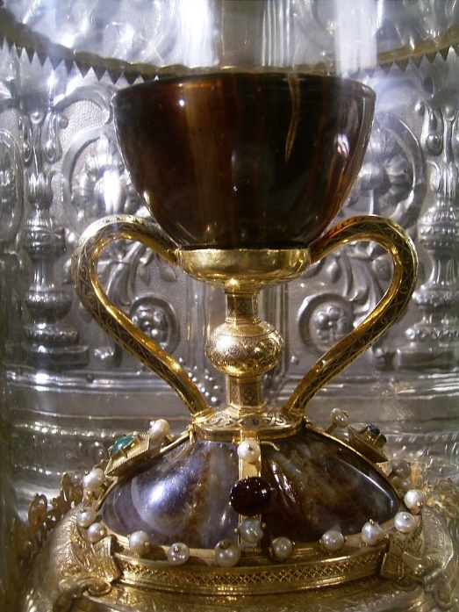
Der Santo Caliz von Valencia (Foto: Hesemann)

28..12.2021: Erscheinung des gnadenreichen Jesuskindes am Fest der Unschuldigen Kinder
Ich sehe das gnadenreiche Jesuskind. Es ist umgeben von einer strahlenden Lichtkugel. Jeweils rechts und links von Ihm schweben zwei Engel, also zwei zur Rechten und zwei zur Linken, die ebenfalls von Lichtkugeln umgeben sind. Das Jesuskind trägt eine wunderschöne, große, goldene Krone, die mit roten Steinen besetzt ist. Es hat gelocktes, kurzes, dunkelbraunes Haar und blaue Augen. Es trägt das Gewand und den Mantel Seines Kostbaren Blutes. Gewand und Mantel sind mit goldenen Lilien bestickt. In Seiner rechten Hand trägt das Jesuskind ein großes, goldenes Zepter. Auf dem Kopf des Zepters, also auf der goldenen Kugel, ist ein Kreuz zu sehen, das mit roten Rubinen besetzt ist. In seiner Linken hält der Herr das Goldene Buch.
Nun kommt die Erscheinung etwas näher zu mir und der Herr segnet mich mit Seinem goldenen Zepter:
„Im Namen des Vaters und des Sohnes — das bin Ich — und des Heiligen Geistes. Amen.“
M: „Ja, Herr, ich danke Dir, dass Du heute zu uns gekommen bist. Gelobt sei Jesus Christus in Ewigkeit. Amen.“
Der Himmelskönig spricht:
„Ich bin heute zu euch gekommen und habe das Gewand und den Mantel Meines Kostbaren Blutes gewählt. Warum habe Ich dieses wohl getan? Warum habe Ich diesen Tag gewählt?
Ihr versteht nicht, dass die Abtreibung die größte Sünde in eurer Generation ist. Und ihr werdet immer hartherziger. Wenn ihr auf Meine Warnungen nicht hört und ihr weiter den Weg der Glaubenslosigkeit geht…“
M. “Herr, ist das richtig? Habe ich das richtig verstanden?”
“…dann werden weiter die Rufe des Jeremia erklingen und Russland wird zur Geißel für euer Volk werden. Es wird einen Brand im Nahen Osten geben und einen großen Krieg.“
M. „Herr, erbarme Dich. Herr, erbarme Dich!“
„Euer Ausweg ist das Gebet der Wiedergutmachung, der Ruf an das Erbarmen des Ewigen Vaters. Geht auf die Knie! Bittet für die Mächtigen, die nicht auf die Knie vor den Ewigen Vater gehen wollen. Ich habe dir gesagt, dass Ich Mein Erbarmen auf euer Land ziehen werde. Dies habe Ich durch die Erscheinung in Meiner Heiligen Kindheit getan.
Ich werde Mich der Gemeinden erbarmen.
Segnet mit den Statuen Meiner Heiligen Kindheit eure Gemeinden, eure Häuser, eure Länder. So wird euch nicht nur die Wissenschaft helfen, sondern das Erbarmen des Ewigen Vaters wird auf euch kommen und alle Plagen rasch beseitigen. Und ihr werdet den Frieden finden. Ich werde die Gemeinden, Länder und Völker vor Kriegsgeschehen bewahren, wenn ihr Meinem Wunsch folgt.“
M. „Herr, das heißt, mit der Statue des gnadenreichen Prager Jesuleins, der Statue Deiner Heiligen Kindheit, sollen wir, soll der Priester — soll der Priester? — ja, das ist richtig, und der Priester soll dann mit Deiner Statue segnen: Habe ich das richtig verstanden? Ja, das wird uns zur Gnade werden. Ja.“
Der Himmelskönig spricht:
„Der heilige Erzengel Michael wird mit seinem Schwert die Natur anrühren. Dies alles wird durch die Sünde hervorgerufen. Da Ich aber die Menschen liebe und Ich der König der Barmherzigkeit bin, sage Ich euch: Erfüllt Meinen Wunsch! Segnet mit den Statuen Meiner Heiligen Kindheit eure Häuser, eure Gemeinden und eure Länder. Es ist nun die Zeit gekommen, dies zu tun. Und so ihr dies tut, werde Ich Mein Erbarmen auf euer Land ziehen, auf eure Häuser, auf eure Gemeinden, auf eure Länder, die Meinen Wunsch erfüllen.
Und weil die Menschen voller Hochmut sind, erscheine Ich in dieser Zeit als Kind. Und so sollen sie Mich annehmen.“
M. „Habe Erbarmen, o Herr. O Jesus, Du Sohn Davids, erbarme Dich unser und der ganzen Welt.“
Der Herr spricht:
„Wenn du nur wüsstest, wie sehr Ich die Menschen liebe! Ich bin die Liebe selbst. Ich möchte euch bewahren vor dem ewigen Tod. Dies ist der Grund für Mein Kommen.“
Die Engel singen kniend vor dem Himmelskönig:
(3 x) Misericordias Domini in aeternum cantabo
Jetzt nimmt der Herr Sein Zepter an Sein Herz. Es wird zum Aspergill Seines Kostbaren Blutes. Und Er segnet uns mit Seinem Kostbaren Blut: Im Namen des Vaters, des Sohnes und des Heiligen Geistes. Er besprengt uns alle mit Seinem Kostbaren Blut, auch die Menschen in der Ferne, die um Sein Erbarmen bitten.
M. „Herr, wenn wir Deinen Wunsch erfüllen …“
Das Jesuskind spricht:
„Wenn ihr Meinen Wunsch erfüllt, wird es Gnade und Frieden geben unter euch. Es wird einen Aufschub des Krieges geben. Doch Russland wird eure Geißel, wenn ihr weiter den Weg der Glaubenslosigkeit geht.“
M. „O Herr, erbarme Dich unser und der ganzen Welt! Also durch unsere Glaubenslosigkeit wird Plage auf Plage kommen. Und wir können so Dein Erbarmen herabrufen. Ich danke Dir, Herr.“
Nun kommt das Jesulein mit Seinem Gesicht näher:
„Nicht nach euren eigenen Vorstellungen handelt der Ewige Vater. Die Menschen sollen auf Mein Wort hören und es nicht verwerfen. Ruft das Erbarmen des Ewigen Vaters an. Dies ist eure Rettung. Amen.“
Wir sollen beten:
„Oh mein Jesus, verzeihe uns unsere Sünden, bewahre uns vor dem Feuer der Hölle, führe alle Seelen in den Himmel, besonders jene, die Deiner Barmherzigkeit am meisten bedürfen. Amen.“
Der Herr wünscht eine Gebetswache am 6. Januar und am 2. Februar.
M. „Ich freue mich auf Dein Kommen, Herr.“
Und Er segnet uns: Im Namen des Vaters und des Sohnes und des Heiligen Geistes. Amen.
Der Herr verabschiedet sich: „Adieu!“
M. Adieu, Herr! Adieu! Vergiss uns nicht und bewahre uns, erbarme dich unser.“

Sehr wahrscheinlich war es Hebräisch, die Sprache, in der König David die Psalmen verfasste.
Psalm 123: „Ich erhebe meine Augen zu dir, / der du hoch im Himmel thronst. Wie die Augen der Knechte auf die Hand ihres Herrn, / wie die Augen der Magd auf die Hand ihrer Herrin, so schauen unsre Augen auf den Herrn, unsern Gott, / bis er uns gnädig ist. Sei uns gnädig, Herr, sei uns gnädig! / Denn übersatt sind wir vom Hohn der Spötter, übersatt ist unsre Seele von ihrem Spott, / von der Verachtung der Stolzen.“

